ĐẠI HỌC QUỐC GIA THÀNH PHỐ HỒ CHÍ MINH
TRƯỜNG ĐẠI HỌC BÁCH KHOA
KHOA KHOA HỌC VÀ KĨ THUẬT MÁY TÍNH
BỘ MÔN KĨ THUẬT MÁY TÍNH
---------------------oOo----------------------



BÁO CÁO LUẬN VĂN TỐT NGHIỆP

HIỆN THỰC CHƯƠNG TRÌNH NHẬN DẠNG CHỮ VIẾT TAY TRÊN THIẾT BỊ
T-ENGINE/SH7760

GVHD: T.S ĐINH ĐỨC ANH VŨ
T.S NGUYỄN THANH BÌNH

SVTH : HUỲNH HỮU LỘC 50501536
LƯU QUỐC HẢI 50500757

TP.HỒ CHÍ MINH 1/2010

LỜI CẢM ƠN

Chúng em xin trân trọng gửi lời cám ơn chân thành và tốt đẹp nhất đến:
Thầy Đinh Đức Anh Vũ, người đã tận tâm, nhiệt tình hướng dẫn và cung cấp các tài liệu cần thiết cho chúng em trong suốt thời gian làm đề tài thực tập.
Thầy Nguyễn Thanh Bình, người đã hướng dẫn tận tâm và cung cấp nhiều kiến thức và tài liệu bổ ích cho chúng em trong suốt thời gian làm đề tài thực tập.
Thầy Vũ Tuấn Thanh và thầy Phan Đình Khôi đã tận tình chỉ dẫn và tạo mọi điều kiện cho chúng em hoàn thành tốt đề tài thực tập.
Các thầy, cô trong khoa Công nghệ thông tin đã tận tình chỉ bảo và tryền thụ những kiến thức vô giá cho chúng em trong suốt thời gian học đại học .
Đồng thời chúng em cũng xin cảm ơn công ty RENESAS đã cung cấp tài liệu và hỗ trợ thiết bị T-Engine/SH7760 để em có điều kiện làm đề tài này.
Cuối cùng, chúng em rất biết ơn bố mẹ và anh chị đã chăm lo, cám ơn bạn bè đã ủng hộ chúng em thực hiện đề tài này.

Tp. Hồ Chí Minh, tháng 1 năm 2010.

NHIỆM VỤ LUẬN VĂN

Đề tài: Hiện thực chương trình nhận dạng chữ viết tay trên thiết bị T-Engine/SH7760.

Đây là đề tài được phát triển tiếp tục sau giai đoạn thực tập tốt nghiệp. Trong giai đoạn luận văn, chúng em sẽ hoàn chỉnh đề tài với các nhiệm vụ chính như sau:
- Cải tiến giải thuật nhận dạng kí tự.
- Nghiên cứu các giải thuật phân mảnh từ của các nhóm nghiên cứu và phát triển trên thế giới, tìm ra phương pháp thích hợp nhất và tốt nhất để hiện thực.
- Đề xuất và cải tiến một số điểm trong giải thuật phân mảnh từ, chứng minh sự tiến bộ của giải thuật bằng kết quả thực nghiệm.
Báo cáo luận văn gồm 3 phần chính:
- Phần1: Cái nhìn tổng quan về tính hữu ích và cấp thiết của đề tài .
- Phần2: Sơ lược về cấu trúc của một hệ thống nhận dạng chữ viết tay
- Phần3: Phương pháp hiện thực hệ thống nhận dạng chữ viết tay lên thiết bị T-Engine/SH7760
- Phần 4: Kết luận và hướng phát triển của đề tài

TÓM TẮT

Nhận dạng chữ viết tay là một kỹ thuật cho phép máy tính có thể nhận ra được các kí tự hay kí hiệu được viết bởi con người. Với sự phát triển không ngừng về phần cứng, tốc độ xử lí và bộ nhớ, các nghiên cứu về thị giác máy tính đã và đang được ứng dụng rộng rãi vào máy tính và các thiết bị phần cứng, nhận dạng chữ viết tay cũng là một phần quan trọng trong xu hướng đó. Mục tiêu của đề tài này là xây dựng chương trình nhận dạng chữ viết tay Latin trên SH7760 T-Engine Development Kit, một thiết bị của Renesas hỗ trợ hệ điều hành và màn hình cảm ứng. Kết quả của đề tài là nền tảng cho việc ứng dụng kĩ thuật nhận dạng chữ viết tay trên các thiết bị cầm tay, thay thế cho hình thức soạn thảo văn bản cổ điển sử dụng bàn phím.

Mục lục
Mục lục i
Mục lục hình ii
Mục lục bảng iv
Chương 1. ĐẶT VẤN ĐỀ 1
1.1 Giới thiệu vấn đề nghiên cứu và nội dung khoa học của đề tài 1
1.2 Tính hữu dụng của đề tài và các hướng phát triển cho tương lai 2
1.3 Tình hình nghiên cứu trong nước và trên thế giới 4
1.4 Hướng nghiên cứu và phát triển đề xuất 4
Chương 2. HỆ THỐNG NHẬN DẠNG CHỮ VIẾT TAY 7
2.1 Cấu trúc hệ thống 7
2.1.1 Cấu trúc của một hệ thống nhận dạng chữ viết tay 7
2.1.2 Các thành phần đã và đang được nhóm phát triển 9
2.2 Nhận dạng từng kí tự riêng biệt 13
2.2.1 Tiền xử lí 13
2.2.2 Rút trích đặc điểm 17
2.2.3 Mạng nơ-ron nhận tạo và máy học 24
2.2.4 Tập mẫu huấn luyện (NIST database) 30
2.3 Nhận dạng từ và Giải thuật phân mảnh 31
2.3.1 Sơ lược về quá trình phân mảnh 31
2.3.2 Phân mảnh từ trên nền tảng giải thuật của Hong Lee và Brijesh Verma 33
2.3.3 Giải thuật phân mảnh cải tiến 42
Chương 3. TRIỂN KHAI HỆ THỐNG TRÊN T-ENGINE/SH7760 50
3.1 Mục tiêu chương trình 50
3.2 Giao diện – chức năng 50
3.2.1 Chọn chế độ viết 51
3.2.2 Các phím chức năng 53
3.3 Tổ chức chương trình 54
3.3.1 Tổng quan các khối chức năng 54
3.3.2 Tổ chức dữ liệu 55
3.3.3 Hiện thực giải thuật và một số chức năng 57
3.4 Phương pháp đánh giá và kết quả thực nghiệm 61
3.4.1 Nhận dạng kí tự 61
3.4.2 Nhận dạng từ 64
Chương 4. KẾT LUẬN 65
4.1 Kết luận và đánh giá 65
4.1.1 Kết quả đạt được 65
4.1.2 Hạn chế 65
4.2 Hướng phát triển tiếp theo 66
4.3 Tính khoa học và ứng dụng thực tiển của đề tài 67
4.3.1 Ý nghĩa khoa học 67
4.3.2 Ứng dụng thực tiễn 68
Tài liệu tham khảo 69

Mục lục hình
Hình 2-1: Quá trình huấn luyện máy học 11
Hình 2-2: Quá trình nhận dạng kí tự của người dùng nhập vào 12
Hình 2-3: Quá trình nhận dạng cả từ 12
Hình 2-4: Kết quả quá trình chuyển đổi và cắt xét 14
Hình 2-5: Kết quả quá trình làm mỏng 14
Hình 2-6: Các trường hợp không xóa trong giải thuật cải tiến 16
Hình 2-7: Giải thuật làm mỏng cải tiến 17
Hình 2-8: Giá trị chiều cho giải thuật MDF 18
Hình 2-9: Các trường hợp điểm là góc 18
Hình 2-10: Tính giá trị chiều và chuẩn hóa 19
Hình 2-11: Tính giá trị chiều và chuẩn hóa cho kí tự ‘a’ 20
Hình 2-12: Tính giá trị LT và DT 22
Hình 2-13: Chuẩn hóa các véc-tơ LT và DT 24
Hình 2-14: Đơn vị tri giác (Perceptron) 27
Hình 2-15: Đơn vị tri giác Sigmoid 27
Hình 2-16: Hệ thống phân mảnh 32
Hình 2-17: Phân mảnh đoạn văn, hàng và từ 33
Hình 2-18: Upper Baseline và Lower Baseline 34
Hình 2-19: Quá trình phân mảnh thừa 35
Hình 2-20: Giải thuật phân mảnh từ giữa các đường ranh 36
Hình 2-21: Kết quả của quá trình phân mảnh thừa 36
Hình 2-22: Giải thuật STFPC 37
Hình 2-23 : Kết quả ảnh được xử lý trước và sau quá trình STFPC 37
Hình 2-24 : Kết quả ảnh được xử lý trước và sau quá trình “Lọc bỏ lỗ” 38
Hình 2-25: Đánh giá dùng mạng nơron 38
Hình 2-26 : Quá trình phân tích mảnh vượt kích cỡ 39
Hình 2-27 : Lỗi tìm kiếm đường ranh giới khi có chữ ‘t’ 40
Hình 2-28 : Lỗi tìm kiếm đường ranh giới khi có chữ bị lệch 40
Hình 2-29 : Lỗi bỏ sót các đường phân mảnh 41
Hình 2-30 : Lỗi xác minh diện tích 41
Hình 2-31 : Vùng trung tâm và đường trung tâm 43
Hình 2-32 : Sự khá biệt của vùng trung tâm và đường ranh giới 43
Hình 2-33 : So sánh giải thuật cải tiến và giải thuật cổ điển 44
Hình 2-34 : Vùng khả nghi của 1 từ 45
Hình 2-35 : Gom các vùng khả nghi dùng STFPC cải tiến 46
Hình 2-36 : Từ đã được phân thành các vùng khả nghi 47
Hình 2-37 : Ví dụ phức tạp về xác minh và loại bỏ 48
Hình 2-38 : Ví dụ phức tạp về xác minh và loại bỏ 49
Hình 2-39 : Kết quả cho ví dụ về xác minh và loại bỏ 49
Hình 3-1: giao diện chính của chương trình 51
Hình 3-2: Chọn chế độ nhập liệu 51
Hình 3-3: Chọn chế độ viết kí tự 52
Hình 3-4: Các phím chức năng 53
Hình 3-5: Sơ đồ các khối chức năng của chương trình 55
Hình 3-6: Cấu trúc dữ liệu của vùng không gian hiển thị kết quả 56
Hình 3-7 : Sơ đồ giải thuật quá trình vẽ và nhận dạng 59
Hình 3-8 : Sơ đồ hiện thực chức năng quét khối 60

Mục lục bảng
Bảng 2-1: Các pixel lân cận của một pixel 15
Bảng 3-1: Độ chính xác nhận dạng kí tự thường trên tập mẫu NIST 61
Bảng 3-2: Độ chính xác nhận dạng kí tự hoa trên tập mẫu NIST 62
Bảng 3-3: Độ chính xác nhận dạng kí tự số trên tập mẫu NIST 62
Bảng 3-4: Độ chính xác nhận dạng kí tự hoa và thường trên tập mẫu NIST 62
Bảng 3-5: Độ chính xác nhận dạng từ trên T-Engine 63
Bảng 4-1: Sự khác biệt trong cách viết tập NIST và người Việt 66

ĐẶT VẤN ĐỀ

Giới thiệu vấn đề nghiên cứu và nội dung khoa học của đề tài
Đề tài nghiên cứu: “Nhận dạng chữ viết tay và nhúng vào T-engine/SH7760 - thiết bị hỗ trợ cho lập trình và phát triển hệ thống nhúng”.

Trong sự phát triển như vũ bão của khoa học máy tính và công nghệ thông tin trong nước nói riêng và trên toàn thế giới nói chung, giả lập các chức năng của con người trên máy móc đã và đang trở thành một trong những mảng nghiên cứu đầy thử thách trong một vài thập kỉ trở lại đây. Trong những năm đầu của sự phát triển, một số công trình nghiên cứu đòi hỏi một sự thông minh nhất định từ máy tính như máy chơi cờ vua hay các máy chơi bài đã được phát triển rất thành công. Một trong những thành công nổi tiếng gắn liền cùng với sự phát triển về ứng dụng và tốc độ tính toán vượt trội của máy tính là khả năng chơi cờ vua hoàn thiện của máy tính Deep Blue, một sản phẩm của công ty hàng đầu thế giới trong lĩnh vực máy tính IBM, đã cho thấy sức mạnh của những cỗ máy nhân tạo khi đánh bại nhà vô địch thế giới cờ vua người Nga.
Trong sự phát triển của lãnh vực nghiên cứu về trí tuệ nhận tạo và giả lập chức năng của con người, khả năng nhìn và hiểu sự vật và sự việc của máy tính (thị giác máy tính – Computer Vision) là một trong những hướng phát triển đầy thử thách song cũng tiềm tàng nhiều ứng dụng quan trong cho máy móc trong tương lai. Trong đó, khả năng đọc văn bản do người viết cũng là một mảng đề tài thú vị và góp phần không nhỏ trong việc hoàn thiện sự thông minh và hiểu biết cho máy móc. Về cơ bản, nhận dạng kí tự quang học (Optical Character Recognition-OCR) là một tên gọi phổ biến bao hàm tất cả các đề tài và dự án nghiên cứu về lãnh vực nhận dạng kí tự. Trong mảng rộng lớn đó, giới khoa học đã phân loại các lĩnh vực con dựa trên cách thức thu thập dữ liệu và dựa trên loại kí tự cần nhận dạng.
- Phân loại theo cách thức thu thập dữ liệu có 2 mảng :
  - Nhận dạng chữ viết trực tuyến (online recognition), dữ liệu thu thập trực tiếp trong lúc người dùng viết các kí tự. Các ứng dụng trong mảng này đã được phát triển rộng rãi và áp dụng thành công trên các điện thoại có hỗ trợ màn hình cảm ứng hay các máy tính dạng bảng (tablet PC). Các thông tin về kí tự có thể là các hình ảnh của kí tự do người dùng viết vào màn hình, cùng các thông tin về chiều vẽ, áp lực vẽ.
  - Nhận dạng chữ viết ngoại tuyến (off-line recognition), dữ liệu được thu thập gián tiếp dựa vào các hình ảnh về kí tự trên các văn bản viết trên giấy. Các ứng dụng trong mảng này còn hạn chế và chưa được ứng dụng rộng rãi vì độ tin cậy còn thấp.
- Phân loại theo loại kí tự có 2 loại :
  - Chữ in bởi máy (machine-printed character): như các văn bản được soạn thảo bằng Microsoft Word hay in ra thành các dạng tập tin PDF.
  - Chữ viết bởi con người (hanwritten character): các kí tự do con người trực tiếp viết ra.
Theo đó, nhóm chúng tôi gồm hai sinh viên Huỳnh Hữu Lộc, Lưu Quốc Hải, thuộc trường Đại Học Bách Khoa Thành phồ Hố Chí Minh, khoa Khoa Học và Kỹ Thuật Máy Tính, dưới sự hướng dẫn cùa thầy Đinh Đức Anh Vũ và thầy Nguyễn Thanh Bình, đã chọn hướng nghiên cứu nhận dạng chữ viết tay được viết bởi con người theo hình thức thu thập dữ liệu ngoại tuyến vì những khả năng tiềm tàng của nó trong tương lai và tạo góp phần vào sự phát triển của ngành nghiên cứu khoa học trí tuệ nhân tạo ở Việt Nam.

Tính hữu dụng của đề tài và các hướng phát triển cho tương lai
Như đã đề cập ở trên, trong một mảng rộng lớn nhận dạng kí tự quang học (CR), nhận dạng trực tuyến và ngoại tuyến là hai hướng đi về cơ bản là khác nhau trong việc nghiên cứu và tìm hướng giai quyết. Trong khi nhận dạng trực tuyến có lợi thế khi biết được các thông tin về cách thức viết kí tự của người sử dụng, thì nhận dạng ngoại tuyến chỉ đơn thuần có được hình ảnh từ kết quả của lần viết đó mà không kèm theo bất kì thông tin nào khác. Do đó, độ chính xác trong nhận dạng trực tuyến tuyệt nhiên cao hơn hẳn so với nhận dạng ngoại tuyến, sự chênh lệch của con số 96% và chỉ vừa trên 85% trong độ chính xác được công báo gần đây đả nòi lên điều đó. Song điều không thể bàn cãi là độ phức tạp càng tăng lên thì các lĩnh vực ứng dụng càng mở rộng. Trái ngược với sự thua kém về mặt thu thập thông tin cũng như độ chính xác so với nhận dạng trực tuyến, nhận dạng ngoại tuyến lại có được vô số cơ hội và khả năng phát triển ứng dụng khác nhau phục vụ cho con người. Trên thực tế, nhận dạng trực tuyến chỉ có thể phát triển trên các sản phẩm hỗ trợ màn hình cảm ứng để có thể thu thập dữ liệu trực tiếp từ người dùng. Trong khi đó, nhận dạng ngoại tuyến cũng có thể đóng thay vai trò đó của nhận dạng trực tuyến nếu giải thuật và độ chính xác được phát triển ở một mức có thể chập nhận được, hay cũng có thể đóng vai trò như một phần hỗ trợ và kiểm định nhằm tăng cường khả năng chính xác cho nhận dạng trực tuyến. Bên cạnh các vấn đề có thể gọi là tương quan với nhận dạng trực tuyến, nhận dạng ngoại tuyến còn có một mảng các ứng dụng quan trọng có thể góp phần thay đổi cuộc sống của con người với ngành khoa học máy tính. Những ứng dụng được trình bày sau đây sẽ nói hộ chúng tôi lí do đã chọn đề tài nghiên cứu này.
Trước nhất, một trong những ứng dụng có thể đã được triển khai là hệ thống đọc điểm viết tay của giáo viên. Giáo viên chấm điểm thi sẽ viết tay vào bảng điểm và nộp lại cho văn phòng để nhập liệu vào máy tính và lưu trữ. Trong khi nhân viên văn phòng đầy kinh nghiệm có thể mất hàng tháng để nhập liệu cho hàng nghìn sinh viên, và sai sót là vấn đề không tránh khỏi. Nhưng hoàn toàn thú vị, với sự giúp sức của chương trình nhận dạng kí tự số, nhân viên đó chỉ việc quét bảng điểm trong máy scan, hình ảnh bảng điểm sẽ tự động chuyến tới máy tính. Với hình ảnh này, máy tính hỗ trợ nhận hoàn toàn có thể đọc được số báo danh cũng như điểm dành cho sinh viên học sinh, và tự động nhập liệu vào máy qua phần mềm liên kết với cơ sở dữ liệu. Sau đó, nhiệm vụ của nhân viên chỉ là quét tất cả các bảng điểm và kiểm tra lại kết quả sau khi máy đã nhận dạng. Trung bình cứ 20 sinh viên thì nhân viên văn phòng mất hết 1 tiếng để điền số báo danh, điểm và các thao tác kiểm tra. Nhưng với phần mềm này, nhân viên đó chỉ cần bỏ ra 2 phút cho giai đoạn scan hình và 5 phút cho giai đoạn kiểm tra. Như vậy, năng suất lao động đã được tăng lên gần 10 lần và tránh nhiều tác hại do tính văn phòng của công việc gây ra cho nhân viên đó.
Thứ hai, một trong những đề tài mà nhóm ấp ủ là xây dựng ứng dụng phục vụ hệ thống ghi điện cho ngành điện lực Việt Nam. Các nhân viên ghi điện thường đọc các chỉ số bằng mắt, sau đó ghi lại trên giấy rồi về nhập liệu trên máy. Nhưng với nhận dạng kí tự viết tay, hoàn toàn có thể xây dựng một hệ thống đọc tự động như hệ thống đọc bảng điểm ở trên. Nhưng xa hơn nữa, không dừng lại ở đó, ý tưởng có thể hiện thực hiệu quả hơn nữa với việc sản xuất một thiết bị chuyên dụng, cho phép nhân viên chỉ cần áp sát camera của thiết bị vào đồng hồ đo điện, thiết bị sẽ tự động hóa các chức năng còn lại như phân tích vùng dữ liệu ảnh, đọc chỉ số điện, hiển thị và lưu trữ kết quả. Cuối cùng, chỉ cần một kết nối với máy tính ở văn phòng thì toàn bộ thông tin đã được đựa sang máy chủ.
Và cuối cùng, mục đích của việc nghiên cứu là tạo nền tảng cho sự phát triển và nghiên cứu các ứng dụng trí tuệ nhận tạo và xử lí ảnh trong khoa Khoa Học và Kỹ Thuật Máy tính, với độ chính xác cao cùng sự kết hợp các ứng dụng điều khiển robot và xử lí ảnh, hoàn toàn có thể xây dựng một robot có khả năng đọc sách, hay đọc các dòng chữ của các giảng viên trên mặt bảng, và một thiết bị chuyển các kí tự thành âm thanh phục vụ cho người khiếm thị.
Từ những giá trị hữu ích và khả năng tiềm tàng trên, nhóm đã nghiên cứu thành công khả năng nhận dạng kí tự viết tay ngoại tuyến, và đang tiếp tục mở rộng ra nhận dạng cả văn bản viết tay.

Tình hình nghiên cứu trong nước và trên thế giới
Về tình hình thế giới, lĩnh vực nhận dạng kí tự quang học cơ bản đã trải qua 3 thời kì chính. Nếu như những năm 1900-1980 là những bước đi chập chững, thì giai đoạn phát triển tốt thực sự xuất hiện ở những thập kỉ tiếp theo. Giai đoạn 1980-1990 , nghiên cứu được mở rộng trên rất nhiều lĩnh vực, nhiều ứng dụng trên các ngôn ngữ khác nhau đã được phát triển. Song với những hạn chế về công nghệ như bộ nhớ thấp hay tốc độ xứ lí còn hạn chế đã phần nào cản trở sự phát triển của các nhà khoa học. Chỉ chờ tới những năm 1990 trở lại đây, với sự phát triển vũ bão của ngành thiết kế chip và vi mạch theo định luật Moore, các nhà khoa học đã được hỗ trợ tối đa trong việc nghiên cứu và phát triển các ứng dụng liên quan. Từ đó đã góp phần không nhỏ trong việc nâng cao độ chính xác và đạt được nhiều thành tựu như ngày nay.
Hiện nay, trong nước chỉ có một số ứng dụng cơ bản của doanh nghiệp về nhận dạng chữ viết tay trực tuyến và một số ít ỏi các phần mềm nhận dạng bảng điểm đã nêu ở trên. Các nghiên cứu trong nước chưa được công bố hay đánh giá một cách chính xác, và sinh viên không thể có những nền tảng đề nghiên cứu xa hơn về lãnh vực tiềm năng này. Nhóm chúng tôi quyết định thực hiện đề tài này cũng có một lí do nhằm vào hướng phát triển cho các lớp sinh viên tiếp theo, tiếp tục phát huy và nghiên cứu xa hơn nữa.

Hướng nghiên cứu và phát triển đề xuất
Hướng tiếp cận của đề tài là nhận dạng dựa trên thông tin tĩnh, vì vậy các bước xử lí của giải thuật đề xuất đều liên quan tới việc xứ lí hình ảnh của kí tự. Các thông tin về hình ảnh của kí tự sẽ biễu diễn đặc trưng riêng của mỗi kí tự, kí tự ‘a’ sẽ có những đặc điểm để phân biệt với kí tự ‘b’ và nhóm kí tự còn lại. Do đó, giải thuật được đề xuất ở đây là sử dụng phương pháp làm mỏng kí tự để giữ lại toàn bộ khung xương của kí tự, loại bỏ các điểm dư thừa mà vẫn giữ lại thông tin của kí tự. Tiếp theo, khung xương của kí tự sẽ được xử lí để rút ra các giá trị về chiều, các chiều vẽ này sẽ đại diện cho kí tự, và các thông tin sẽ được lưu trữ và huấn luyện dưới hình thức mạng nơ-ron nhân tạo. Mạng nơ-ron là một phần không thể thiếu giúp máy tính có khả năng học hỏi các thông số về kí tự và lưu trữ tri thức đó giống như mạng nơ-ron trong não của con người. Khi có nhu cầu phân biệt kí tự, các thông tin của kí tự cần nhận dạng sẽ được tra cứu trong sự hiểu biết của mạng nơ-ron, giúp cho phần mềm có khả năng nhận ra kí tự. Mạng nơ-ron được huấn luyện dựa trên tập mẫu NIST CHARACTER DATABASE của nhóm chuyên gia nghiên cứu nhận dạng kí tự quang học Visual Image Processing Group – Advanced Systems Division – National Institute of Standards and Technology. Sau khi được huấn luyện, toàn bộ ứng dụng được đánh giá dựa trên tập mẫu dùng để kiểm tra độ chính xác của NIST DATABASE.
Bên cạnh khả năng nhận dạng ra kí tự đã được hoàn chỉnh, nhóm cũng đang từng bước thực hiện nhiệm vụ xa hơn trong hướng phát triển nhận dạng cả một từ (word). Điều này có ý nghĩa đặc biệt quan trọng trong khả năng đọc và hiểu văn bản vì chữ viết tay ở dạng thông thường là một tập hợp các từ cấu tạo thành một văn bản, các từ riêng biệt này lại là một tập hợp các kí tự kết nối với nhau. Do là chữ viết tay, mỗi người dùng sẽ có cách viết khác nhau, kết nối các từ một cách khác nhau. Có người thường viết các kí tự rời ra nhau trong khi một số khác lại quen với việc sử dụng các nét vẽ kết nối. Nhận dạng từ tiếng Anh dựa trên các giải thuật phân mảnh là một mảng đề tài khó hơn nhiều so với nhận dạng từng kí tự đơn lẻ. Phương pháp nhận dạng kí tự đã đề xuất ở trên cũng là một mắc xích quan trọng trong cả giai đoạn nhận dạng một từ. Nhóm đang nghiên cứu và đề xuất các giải thuật xứ lí phân mảnh một từ thành nhiều kí tự rời rạc, với những nghiên cứu, hiện thực và đánh giá ban đầu, các kết quả đã đem lại nhiều kinh nghiệm hữu ích cho các nghiên cứu xa hơn về sau. Cũng cần lưu ý, nhận dạng cả một từ (word) nói chung và phân mảnh từ đó nói riêng đang là một thử thách cho giới khoa học nghiên cứu về lĩnh vực nhận dạng chữ viết tay.
Nhóm cũng đề xuất sử dụng thiết bị T-engine/SH7760 để phục vụ cho việc đánh giá độ chính xác thực tế của giải thuật thay vì chỉ dựa trên các hình ảnh có sẵn. Về cơ bản, T-engine/SH7760 là một thiết bị hỗ trợ đắc lực cho các kĩ sư phát triển hệ thống nhúng thời gian thực và các phần mềm phục vụ hệ thống nhúng. Nói một cách đơn giản hơn, T-engine cũng giống như một máy PDA có hỗ trợ màn hình cảm ứng và hệ điều hành thời gian thực. Điểm khác biệt là PDA là một sản phẩm hoàn chỉnh hỗ trợ người tiêu dùng, còn T-engine là một thiết bị được hỗ trợ cấp thấp nhất để phục vụ việc nghiên cứu và học tập. Qua đó, việc hiện thực ứng dụng trên T-engine cho phép đánh giá một cách trực quan về độ chính xác của giải thuật.

HỆ THỐNG NHẬN DẠNG CHỮ VIẾT TAY

Cấu trúc hệ thống

Cấu trúc của một hệ thống nhận dạng chữ viết tay
Nhìn chung, giải thuật nhận dạng chữ viết tay thường bao gồm 5 giai đoạn sau:
1) Tiền xử lí (preprocessing)
2) Phân mảnh (segmentation)
3) Biểu diễn (representation)
4) Huấn luyện và nhận dạng (training and recognition)
5) Hậu xử lí (postprocessing)
Mỗi giai đoạn đều có những phương pháp và nghiên cứu của các chuyên gia nước ngoài và đạt được nhiều thành tựu to lớn.

Giai đoạn tiền xử lí (preprocessing)
Mục tiêu chính của giai đoạn này là:
- Thu giảm nhiễu (noise reduction): nhiễu ở đây được quy cho những lỗi trong quá trình quét hình ảnh hoặc do hoạt động viết của con người. Một số lỗi thường gặp như là chỗ lồi lên hay lõm xuống của hàng chữ, sự méo mó của chữ viết, sự nhòe của chữ viết.
- Chuẩn hóa (normalization): mục tiêu là loại bỏ những sự khác biệt trong quá trình viết và cố gắng thu được những dữ liệu tiêu chuẩn.
- Nén dữ liệu (compression): thu giảm độ lớn của dữ liệu mà vận giữ được hình dạng của chữ viết.

Giai đoạn phân mảnh (segmentation)
Mục tiêu là chia nhỏ văn bản thành những thành phần nhỏ hơn để nhận dạng. Có 2 phương thức chính là phân mảnh ngoài (external) và phân mảnh trong (internal):
- Phân mảnh ngoài: phân mảnh văn bản thành những vùng có chữ và không có chữ. Dùng để phân mảnh ra thành các đoạn văn bản, hàng, từ. Phân mảnh văn bản ra thành các vùng như tiêu đề, bản tóm tắt. Một số phương pháp được đưa ra như Gabor filtering and mask convolution, fractal signature, Doermann’s method.
- Phân mảnh trong: phân mảnh các kí tự thành các thành phần nhỏ hơn. Các phương pháp chính:
  - Phân mảnh tường minh (explicit segmentation): cắt hình ảnh thành những thành phần có ý nghĩa.
  - Phân mảnh ngầm (implicit segmentation): tìm kiếm những thành phần đã được định nghĩa trước.
  - Phương pháp tích hợp: trộn lẫn 2 phương pháp trên.

Giai đoạn biểu diễn (representation)

Đây là giai đoạn đóng vai trò quan trọng nhất trong nhận dạng chữ viết tay. Để tránh những sự phức tạp của chữ viết tay cũng như tăng cường độ chính xác của chương trình, thông tin chữ viết cần được biểu diễn dưới những dạng đặc biệt và cô đọng hơn. Để phục vụ mục đích này, phải trích ra được tập hợp các đặc điểm riêng giúp phân biệt được các loại kí tự khác nhau. Các phương pháp có thể chia thành 3 nhóm chính:
- Global Transformation and Series Expansion: dùng để rời rạc hóa các tín hiệu liên tục. Gồm có Fourier Transform, Gabor Transform, Wavelet, Moment, Karhunen–Loeve Expansion.
- Biễu diễn bằng thống kê (Statistical Representation).
- Biễu diễn bằng hình học và hình học Tô-pô (Geometrical and Topological Representation): các thông tin cục bộ và toàn cục được biễu diễn bằng các đặc điểm của hình học và hình học Tô-pô có khả năng chịu đựng độ méo cũng như sự khác nhau trong cách viết.

Kỹ thuật huấn luyện và nhận dạng (training and recognition)

Chương trình nhận dạng chữ viết sử dụng các phương pháp của nhận dạng mẫu. Nhận dạng mẫu có thể chia thành 4 hướng tiếp cận chính:
- So trùng mẫu (template matching).
- Phương pháp thống kê (statistical technique).
- Phương pháp dựa trên cấu trúc (structural technique).
- Mạng nơron (Neural networks NNs).

Hậu xử lý (postprocessing)
Cho tới lúc này, chưa có thông tin ngữ nghĩa nào được sử dụng. Nên biết rằng con người đọc và hiểu dựa trên 60% ngữ cảnh cho những kí tự viết không được rõ ràng lắm. Trong khi giai đoạn tiền xử lí cố gắng làm sạch văn bản, nó có thể làm mất đi những thông tin quan trọng, nhất là các thông tin về ngữ cảnh. Việc thiếu thông tin ngữ cảnh có thể gây ra những lỗi không thể sửa chữa trong quá trình phân mảnh. Một điều rõ ràng ở đây là nếu có thể dùng những thông tin ngữ nghĩa, độ chính xác của hệ thống nhận dạng sẽ tăng lên đáng kể. Những bảng điều tra chỉ ra rằng những nghiên cứu về nhận dạng chữ viết tay gần đây chỉ có những bước phát triển nhỏ nếu chỉ đơn thuần sử dụng thông tin về hình dạng của chữ viết. Do đó, việc kết hợp giữa thông tin ngữ cảnh và hình dạng của chữ viết là cần thiết cho sự nâng cao độ chính xác cho bài toán nhận dạng. Cách đơn giản nhất là dùng từ điển dữ liệu. Ngoài ra còn có thể áp dụng những nghiên cứu về ngữ nghĩa của ngôn ngữ và hình thức của nó được nghiên cứu trong lĩnh vực trí tuệ nhân tạo và xử lí ngôn ngữ tự nhiên.

Các thành phần đã và đang được nhóm phát triển
Về cơ bản, chúng tôi đã hiện thực thành công ứng dụng nhận dạng từng kí tự riêng lẻ, và đang đánh giá cũng như phát triển bước kế tiếp cho nhận dạng cả một từ thuộc ngôn ngữ tiếng Anh. Có thể sẽ có câu hỏi cho rằng liệu khi ứng dụng này được áp dụng trên tiếng Việt có hiệu quả hay không, câu trả lời sẽ là hoàn toàn hiệu quả và khả thi, cho dù độ chính xác có thể thấp hơn một ít do ngôn ngữ tiếng Việt phức tạp hơn vì tiếng Việt có dấu, còn tiếng Anh thì không. Tuy nhiên, hiện tại ở Việt Nam chưa có tập mẫu cho quá trình huấn luyện máy và cũng chưa có dữ liệu để đánh giá độ chính xác của giải thuật, nên việc chọn ngôn ngữ tiếng Anh và tập mẫu NIST tạo cơ hội cho việc đánh giá độ chính xác của giải thuật theo chuẩn chung của cộng đồng quốc tế.
Hình 2.1 và 2.2 thề hiện hai lược đồ dữ liệu chính trong hệ thống nhận dạng. Lược đồ trong hình 2.1 thể hiện các bước trong quá trình huấn luyện máy học và lược đồ trong hình 2.2 thể hiện các bước trong quá trình nhận dạng kí tự do người dùng nhập vào. Như đã thể hiện rõ trên hình vẽ, cà 2 giai đoạn có đa số các bước giống nhau hoàn toàn, và nhiệm vụ của chúng tôi là hiện thực lược đồ trong hình 2.1 trước để tạo tri thức dữ liệu cho máy, sau đó hiện thực ứng dụng trên T-engine dựa theo lược đồ hình 2.2 để nhận dạng kí tự do người dùng nhập vào.
Về lược lược đồ trong hình số 2.1, các bước trong quá trình huấn luyện máy học được mô tả như sau:
(i) Ban đầu, tập mẫu NIST được xứ lí, và trả ra các hình ảnh riêng biệt của từng kí tự, các hình ảnh này sẽ phục vụ cho quá trình huấn luyện máy học. Ảnh sẽ được lưu trữ dưới dạng ma trận điểm, vị trí pixel có nét vẽ sẽ mang giá trị 1, ngược lại có giá trị 0.
(ii) Sau đó, ảnh trong tập mẫu đươc xử lí cơ bản đề phù hợp với kiện trúc của ứng dụng. Ảnh được cắt xén để ký tự nằm trọn trong một khung chữ nhật, các vùng không gian không có nét vẽ được loại bỏ đi. Giải thuật cắt xén hiện thực đơn giản dựa trên ảnh nhị phân. Tiếp theo, ảnh đã được cắt được làm mỏng. Quá trình làm mỏng này chỉ lấy những thông tin cần thiết về hình dạng của ký tự và loại bỏ các điểm dư thừa.
(iii) Ảnh sau quá trình làm mỏng chứa hầu hết các thông tin về hình dạng của ký tự. Những thông tin này sẽ được phân tích để rút trích ra các đặc điểm giúp việc phân loại các ký tự với nhau. Phương thức này dựa trên thông tin về hình dạng của ký tự như sự chuyển vị trí và sự chuyển về chiều. Kết quả của quá trình này là các véc-tơ đặc điểm chứa thông tin về ký tự. Các thông tin này giúp máy lấy được các đặc điểm của từng ký tự, phân loại chúng và tạo ra các thông tin cần thiết để nhận dạng các ký tự. Do chữ viết mỗi người khác nhau nên không thể thu thập tất cả các nét chữ của từng người để huấn luyện máy mà chỉ có thể dựa trên một số mẫu nào đó để nhận ra các nét chữ của những người viết khác nhau. Mạng nơ-ron nhân tạo (Artificial Neural Network) có thể giải quyết vấn đề này.
(iv) Xây dựng mạng nơ-ron đồng nghĩa với việc thiết lập các thông số thích hợp trong mạng để giúp mạng có thể phân biệt được các ký tự có trong và ngoài mẫu. Các thông số của mạng nơ-ron sẽ được lưu lại và giúp cho quá trình nhận dạng. Sau một loạt các giai đoạn trên, những thông số cần thiết cho mạng nơ-ron đã được tính toán và giúp hệ thống phân biệt được các kí tự viết tay. Quá trình nhận dạng được trình bày phần sau sử dụng những kết quả từ quá trình máy học.
Quá trình nhận dạng trong hình 2.2 thực tế lặp lại hầu hết các bước của quá trình máy học. Điểm khác biệt thứ nhất là thay vì sử dụng ảnh trong tập hợp mẫu cho trước, ảnh thu được từ người dùng chương trình vẽ sẽ được sử dụng. Ảnh này cũng qua các bước tiền xử lí cũng như rút trích đặc điểm như quá trình huấn luyện. Điểm khác biệt là thay vì các véc-tơ đặc điểm được đưa vào giai đoạn huấn luyện, thì các véc-tơ này sẽ được đưa vào giai đoạn nhận dạng. Giai đoạn nhận dạng này sử dụng các thông số của mạng nơ-ron, các véc-tơ đặc điểm sẽ chạy qua mạng nơ-ron và trả về kết quả.

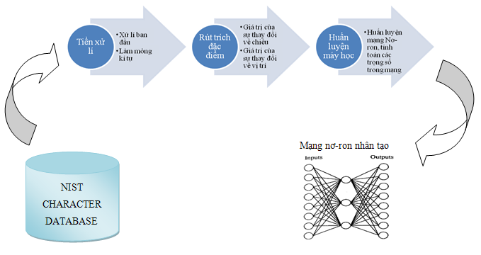
Mạng nơ-ron nhân tạo

Hình 2-1: Quá trình huấn luyện máy học

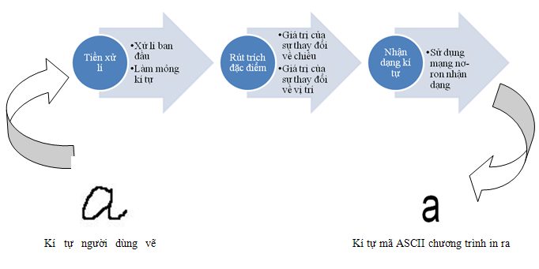

Hình 2-2: Quá trình nhận dạng kí tự của người dùng nhập vào

Tiếp theo, ứng dụng nhận dạng cả kí tự cũng đã được nghiên cứu và hiện thực để đánh giá kết quả và đề xuất hướng giải quyết mới tốt hơn. Hình 2.3 mô tả quá trình nhận dạng cả từ.
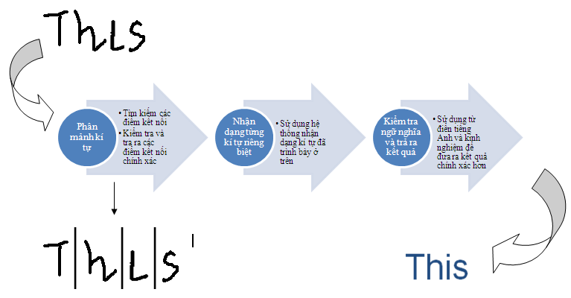

Hình 2-3: Quá trình nhận dạng cả từ

Trong lược đồ ở hình 2.3, người dùng có thể viết một từ. Hình ảnh này sẽ được chuyển tới bước phân mảnh để tách các kí tự riêng biệt trong từ ra, sau đó các hình ảnh về kí tự riệng biệt này sẽ được đưa vào hệ thống nhận dạng kí tự đã trình bày ở hình 2 để cho ra kết quả mã ASCII của cả từ. Điểm khó ở đây là quá trình phân mảnh phải được thực hiện chính xác, vì mỗi vùng kí tự được phân mảnh ảnh hưởng trực tiếp tới kết quả sau cùng, và độ khó của giai đoạn này là rất cao.

Nhận dạng từng kí tự riêng biệt
Hình 2.1 và 2.2 đã trình bày tổng quan về hệ thống huấn luyện cũng như nhận dạng chữ viết tay. Một cách tổng hợp, cấu trúc của ứng dụng được chia thành 2 quá trình với các giai đoạn sau:
Quá trình huấn luyện: ảnh mẫu → tiền xử lí (cắt xét và làm mỏng ảnh) → rút trích đặc điểm → xây dựng mạng nơ-ron.
Quá trình nhận dạng: ảnh kí tự → tiền xử lí (chuyển về ảnh nhị phân, cắt xét và làm mỏng ảnh) → rút trích đặc điểm → nhận dạng qua mạnh nơ-ron.

Tiền xử lí

Nhị phân hóa ảnh và cắt xén
Ảnh kí tự nhận vào của hệ thống đơn thuận là một ảnh trắng đen với các điểm màu đen thể hiện nét vẽ của người dùng và kí tự màu trắng thể hiện những vùng trống. Ảnh này sẽ được lưu trữ dưới dạng ma trận 2 chiều, với các điểm có giá trị 1 thề hiện các điểm màu đen và điểm có giá trị 0 thề hiện các vùng trắng. Sau khi chuyển đổi, hình ảnh được qua bước xử lí cơ bản đầu tiên là cắt ảnh vào một khung hình chữ nhật, với 4 cạnh của khung đươc xem như là đường biên ôm sát kí tự. Mục tiêu của việc cắt xén ảnh là để giảm bớt các vùng trắng không cần thiết xung quanh xuống mức tối thiểu. Vì giải thuật sẽ xử lí tất cả các điểm trong ảnh, nên việc loại bỏ các điểm không cần thiết góp phần làm tăng tốc độ tính toán. Hình 2.4 mô tả ảnh của kí tự sau khi qua quá trình chuyển đổi và cắt xén, với ảnh bên trái là ảnh gốc nhập vào từ người dùng và ảnh bên phải là ma trận điểm ảnh.
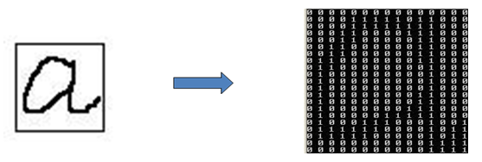
Hình 2-4: Kết quả quá trình chuyển đổi và cắt xét

Làm mỏng kí tự
Giải thuật làm mỏng nằm trong giai đoạn tiền xử lý với mục đích loại bỏ các thông tin dư thừa về hình dạng của ký tự, tức là chỉ có khung xương của kí tự được giữ lại Khung xương của kí tự (gọi là character skeleton) là một chuỗi các nét vẽ được thể hiện dưới dạng nét vẽ 1 pixel, hình 2.5 sẽ thể hiện trực quan về kết quả của phương pháp làm mỏng. Hình ảnh ban đầu được thể hiện là các chấm tròn, các chấm tròn này cũng có ý nghĩa như các điểm có giá trị 1 trong ma trận điểm của kí tự, hay còn gọi là các điểm màu đen. Quá trình làm mỏng sẽ loại bỏ đi các điểm màu đen dư thừa và chỉ cố gắng giữ lại bộ xương của hình ảnh, và mặc dù đã loại bỏ khá nhiều điểm nhưng nét vẽ hay nội dung của hình ảnh vẫn gần như được giữ lại.

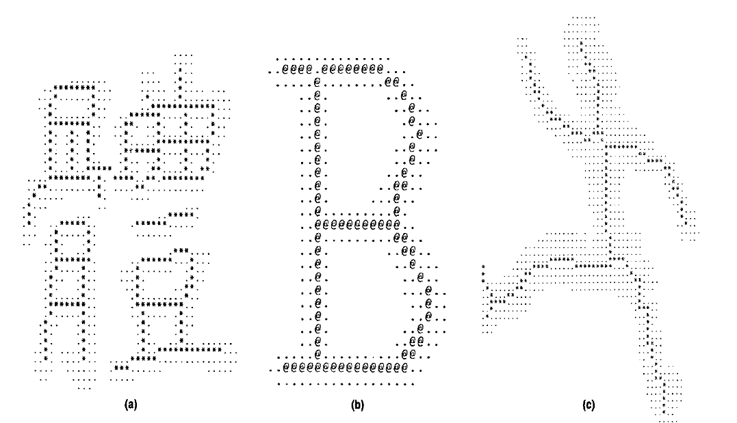

Hình 2-5: Kết quả quá trình làm mỏng

Giả thuật làm mỏng sử dụng trong hệ thống là sự phát triển từ giải thuật T. Y. ZHANG và C. Y. SUEN. Giải thuật này chú ý tới các điểm lân cận của một điểm bất kỳ. Bảng 2.1 mô tả các pixel lân cận của điểm P₁(i, j), điểm này có vị trị ở hàng i và cột j trong ma trận điểm ảnh.

P₉ (i-1, j-1) | P₂ (i-1, j) | P₃ (i-1, j+1)
P₈ (i, j-1) | P₁ (i, j) | P₄ (i, j+1)
P₇ (i+1, j-1) | P₆ (i+1, j) | P₅ (i+1, j+1)

Bảng 2-1: Các pixel lân cận của một pixel

Mục tiêu của giải thuật là loại bỏ các điểm bao quanh hình và giữ lại các điểm nằm trong bộ khung. Phương pháp làm mỏng trong hệ thống sử dụng N vòng lặp (với N không xác định) để xóa các điểm dư thừa. Giải thuật sẽ tự động dừng lại cho tới khi xác định không còn điểm nào cần phải xóa. Để giữ lại sự liên kết giữa các điểm trong bộ khung, mỗi vòng lặp lớn trong số N vòng lặp sẽ được chia thành 2 vòng lặp nhỏ, vòng lặp nhỏ thứ nhất chịu trách nhiệm xóa các điểm thuộc đường biên (boundary points) ở phía Đông Nam của ảnh và các điểm góc (corner points) ở phía Tây Bắc. Trong khi đó, vòng lặp thứ hai sẽ xóa các điểm thuộc đường biên (boundary points) ở phía Tây Bắc và các điểm góc (corner points) ở phía Đông Nam.
Nhìn vào bảng 3.1, các điểm lân cận của điểm P₁ lần lượt là P₂ , P₃ , P₄ , P₅ , P₆ , P₇ , P₈ và P₉. Như đã định nghĩa ở trên, các điểm màu đen thuộc nét vẽ sẽ mang giá trị 1, và ngược lại là các điểm mang giá trị 0.
Trong 2 vòng lặp nhỏ, vòng lặp thứ nhất sẽ xóa các điểm bao quanh thỏa các 4 điều kiện sau:
(1) 2 ≤ B(P₁) ≤ 6
với B(P₁): số các điểm lân cận khác 0 của điểm P₁.
B(P₁) = P₂ + P₃ + P₄ + P₅ + P₆ + P₇ + P₈ + P₉
(2) A(P₁) = 1
với A(P₁): số mẫu (P_{i}, P_{j}) = (0, 1) theo thứ tự được sắp xếp như sau P₂, P₃, P₄, …, P₉.
Chẳng hạn, với chuỗi P₂, …, P₉ = 00100100 thì A(P₁) = 2.
(3) P₂ * P₄ * P₆ = 0
(4) P₄ * P₆ * P₈ = 0
Vòng lặp thứ hai sẽ xóa các điểm thỏa hai điều kiện (1) và (2) trong vòng lặp thứ nhất và thỏa thêm hai điều kiện (3’) và (4’) :
(3’) P₂ * P₄ * P₈ = 0
(4’) P₂ * P₆ * P₈ = 0
Trong hai điều kiện (3) và (4) của vòng lặp thứ nhất, chỉ xóa các đường biên ở phía Đông Nam hay các góc ở phía Tây Bắc. Tương tự, các điểm bị xóa ở vòng lặp thứ hai, điều kiện (c’) và (d’) là các điểm đường biên ở phía Tây Bắc hoặc các góc ở phía Đông Nam. Trong khi đó, điều kiện (1) sẽ giữ lại các điểm là điểm kết thúc đường khung trong khi điều kiện (2) giúp cho việc tránh xóa đi các điểm nằm giữa các điểm kết thúc. .
Giải thuật của T. Y. ZHANG và C. Y. SUEN thực sự là một phương pháp hiệu quả trong việc làm mỏng và giữ lại bộ khung của hình ảnh, tuy nhiện giải thuật vẫn chưa đáp ứng đươc nhu cầu của hệ thống, trong khi giải thuảt của T. Y. ZHANG và C. Y. SUEN vẫn còn giữ lại các điểm kết nối giữa đường ngang và đường thẳng đứng (các điểm tô vàng trong hình bên trái của hình … ). Trong khi đó, phần rút trích đặc điểm được trình bày trong phần tiếp theo sử dụng cả các thông tin về 2 đường chéo, nên các điểm liên kết mà giải thuật T. Y. ZHANG và C. Y. SUEN là không phù hợp, và nhiệm vụ của giải thuật giải tiến là xóa đi các điểm này. Giải thuật cải tiến sẽ xác định các điểm mà tại đó tồn tại các “cặp” điểm đen lân cận nằm ở (trái, trên), (trên, phải), (phải, dưới) và (dưới trái). Tuy nhiên giải thuật cũng xét đến trường hợp xóa nhầm các pixel là cầu nối cho 2 nét vẽ. Do đó, các điểm trung tâm theo hình 2.6 sẽ không bị xóa.

0 1 0 0 1 0 1 0 0 0 0 1
1 1 0 0 1 1 0 1 1 1 1 0
0 0 1 1 0 0 0 1 0 0 1 0
Trường hợp 1 Trường hợp 2 Trường hợp 3 Trường hợp 4

Hình 2-6: Các trường hợp không xóa trong giải thuật cải tiến

Hình 2.7 mô tả kết quả của giải thuật cải tiến tốt hơn so với giải thuật của T. Y. ZHANG và C. Y. SUEN. Hình bên trái trong hình 2.7 thể hiện kết quả của giải thuật T. Y. ZHANG và C. Y. SUEN. Các vùng tô vàng cho thấy một số pixel vẫn chưa được loại bỏ. Hình bên phải là kết quả của giải thuật làm mỏng trong hệ thống, các pixel dư thừa đã bị loại bỏ.
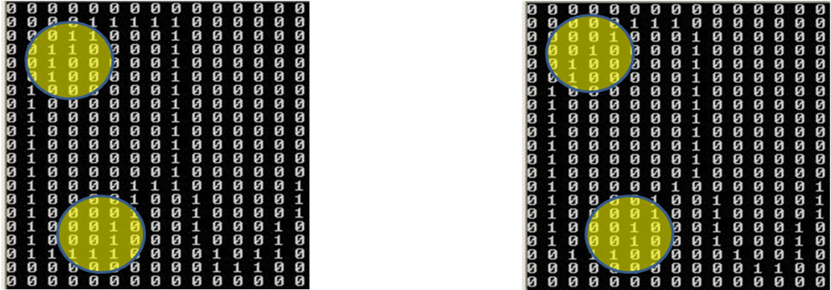
Giải thuật của T. Y. ZHANG và C. Y. SUEN Giải thuật cải tiến

Hình 2-7: Giải thuật làm mỏng cải tiến

Rút trích đặc điểm
Phần này mô tả sâu chi tiết giải thuật của quá trình rút trích đặc điểm, hay còn gọi là rút trích những thông tin quan trọng và thiết yếu nhất, hỗ trợ tích cực cho việc mang lại độ chính xác cao của giải thuật nhận dạng. Kĩ thuật rút trích đặc điểm ở đây còn có tên gọi là Modified Direction Feature (MDF), thuộc phân nhánh nhận dạng dựa trên sự tích hợp cấu trúc của chữ viết tay và xác suất số liệu. Đây là một giải thuật hợp lí đã được cải tiến bởi công trình của nhóm, vừa thể hiện được hình dạng của chữ viết, vừa phù hợp với nguyên tắc huấn luyện của mạng nơ-ron nhân tạo. Giải thuật cũng đem tới một bước đột phá lớn về độ chính xác cũng như tốc độ cho quá trình nhận dạng. Giải thuật gồm 2 bước chính : 1) lấy giá trị về chiều và 2) lấy các đặc điểm về chiều đã được thay đổi.

Lấy giá trị chiều (obtaining direct values)
Các giá trị về chiều được quy định như sau: gán bằng 2 cho chiều dọc, gán bằng 4 cho chiều ngang, gán bằng 3 cho đường chéo phải, gán bằng 5 cho đường chéo trái và gán bằng 8 cho điểm bắt đầu của 1 đoạn vẽ trong kí tự (xem hình 2.8). Các giá trị về chiều này là đại diện cho các nét vẽ trong kí tự, và chúng sẽ thể hiện cấu trúc của kí tự.

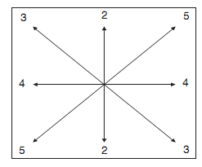

Hình 2-8: Giá trị chiều cho giải thuật MDF

Đầu tiên là bước đi tìm điểm bắt đầu để vẽ cả kí tự. Điểm bắt đầu được định nghĩa là pixel màu đen (mang giá trị 1) đầu tiên được tìm thấy tại vị trí dưới nhất và trái nhất của ảnh kí tự. Và điểm này sẽ được gán giá trị = 8. Trên thực tế, điểm bắt đầu này chỉ được tượng trưng như là điểm khởi động cho hệ thống nhận dạng và không mang một mục đích nào khác. Nó cũng không được hiểu theo nghĩa là điểm mà tại đó, người sử dụng đặt nét bút đầu tiên vì một lí do hết sức đơn giản là mỗi người sẽ có cách bắt đầu riêng của mình và không máy tính hay bất kì giải thuật nào có thể dựa trên hình ảnh của kí tự mà xác định được đâu là điểm bắt đầu đó. Đây cũng chính là điểm yếu và mất thông tin về kí tự của nhận dạng ngoại tuyến so với nhận dạng trực tuyến.
Tiếp theo là giai đoạn phân biệt từng phần đoạn vẽ riêng biệt trong kí tự. Giải thích rõ hơn đó là kí tự được vẽ sẽ là sự kết nối của nhiều nét vẽ, khi là nét thẳng đứng, khi là nét cong, khi là nét nằm ngang. Do đó, việc xác định từng phân đoạn vẽ tách rời là một bước xác định cấu trúc và kết cấu của kí tự được vẽ. Giải thuật thu thập từng điểm một và dựa vào chiều trước đó của nó, nó chuyển đổi giá trị của các điểm này đồng thời kiểm tra điều kiện có đoạn thẳng mới. Nếu 1 trong những điều kiện sau được gặp, 1 nét vẽ mới đã được tìm thấy. Đó là các điều kiện sau:
- Tìm được điểm góc: điểm góc được định nghĩa là điểm ngay tại đó có sự thay đổi tức thì về chiều. 8 trường hợp điểm góc được thể hiện trong hình 2.9.

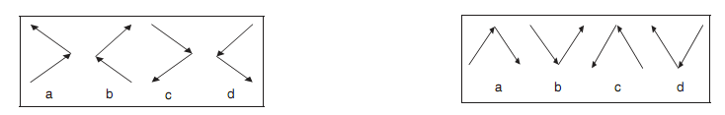
Hình 2-9: Các trường hợp điểm là góc

- Có sự đổi chiều hơn 3 lần trong nét vẽ đang xét thì xem đó là điểm kết thúc của nét vẽ này và chuyển sang nét vẽ khác.
- Có sự đổi chiều và chiều của pixel trước liên tục giống nhau và chiều dài của chiều trước đó của chuỗi liên tục này lớn hơn 3.
Cuối cùng, sau khi đã cập nhật các giá trị chiều cho từng pixel, các giá trị này sẽ được chuẩn hóa. Bước chuẩn hóa về chiều có mục đích tìm hiểu xem bên trong mỗi nét vẽ được phân tích ở trên, chiều vẽ nào là chiều chiếm ưu thế nhất. Hình 2.10 cho thấy trực quan rằng đây là một nét vẽ thẳng đứng. Tuy nhiên có thể do nhiễu lúc quét hình hay một lí do không mong muốn nào đó mà nét vẽ gặp lỗi ở một số vùng có sử thay đổi. Sự thay đổi này thể hiện qua các điểm không mang giá trị bằng 2 như mong muốn. Nhưng với bước chuẩn hóa này, ưu thế cùa chiều có giá trị 2 hoàn toàn rõ ràng, do đó có thể khẳng định đây là một nét vẽ thẳng đứng với các giá trị tại mỗi điểm là 2. Có 3 bước để chuẩn hóa các giá trị về chiều trong 1 đoạn thẳng:
- Bước đầu tiên là phải tìm ra được những giá trị chiều nào thường xuất hiện nhất trong đoạn vẽ cần chuẩn hóa. Chỉ cần dùng phương pháp đếm thông thường để xác định giá trị chiều nào xuất hiện nhiều nhất trong đoạn thẳng.
- Bước thừ hai là sự thay thế tất cả các giá trị chiều cho tất cả các điểm thuộc nét vẽ đó. Giá trị được thay thế ở đây là giá trị chiếm ưu thế đả được xác định trong bước trên.
- Bước cuối cùng là bước thay thế giá trị của điểm bắt đầu nét vẽ (giá trị = 8) bằng giá trị chiều có tần suất xuất hiện nhiều nhất.

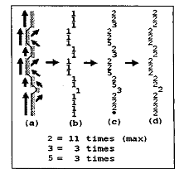
Hình 2-10: Tính giá trị chiều và chuẩn hóa

Hình a) của hình 2.10 là 1 đoạn thẳng được vẽ bất kì.
Hình b) của hình 2.10 là giá trị nhị phân của đoạn thẳng trên.
Hình c) của hính 2.10 là giá trị chiều của đoạn thẳng sau khi được tính.
Hình d) của hình 2.10 là giá trị chiều của đoạn thẳng sau khi đã được chuẩn hóa.
Lấy thêm một ví dụ về việc tính giá trị chiều và chuẩn hóa cho kí tự ‘a’ qua hình 2.11.

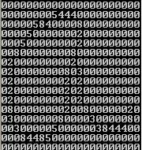
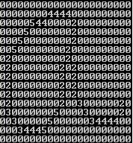
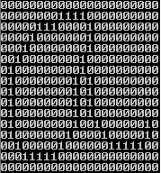
Hình 2-11: Tính giá trị chiều và chuẩn hóa cho kí tự ‘a’

Lấy giá trị MDF (Modified Direction Feature)
Một khái niệm nữa trong hệ thống nhận dạng là “véc-tơ đặc điểm”, được định nghĩa như là nơi chứa giá trị một chuỗi các đặc tính của kí tự. Đầu vào của mạng nơ-ron đã nhắc từ trước chính là véc-tơ đặc điểm này. Mặt khác, kĩ thuật MDF được xây dựng dựa trên kĩ thuật “Đặc điểm về chiều” (Direction Feature - DF) và “Đặc điểm về chuyển trạng thái” (Transition Feature - TF). Tức là tính giá trị của véc-tơ đặc điểm dựa trên giá trị chiều và sự chuyển từ giá trị điểm có giá trị bằng 0 sang điểm có giá trị pixel bằng 1. Trong kĩ thuật MDF, 2 véc-tơ đặc điểm cần tính là véc-tơ mô tà “sự chuyển trạng thái về vị trí” (Location Transition – LT) và véc-tơ mô tà “sự chuyển trạng thái về chiều” (Direction Transition – DT).
Trước hết, LT (còn được gòi là véc-tơ mô tà “sự chuyển trạng thái về vị trí”) mang ý nghĩa là giá trị dùng để đánh dấu vị trí những điểm mà tại đó có sự chuyển đổi từ vùng không có nét vẽ sang vùng có nét vẽ, cụ thể hơn là vùng có các điểm mang giá trị 0 chuyển sang vùng có các điểm mang giá trị khác 0.
Để làm rõ hơn, hình 2.12 sẽ mô tả một cách chi tiết về cách tính véc-tơ LT của kí tự ‘a’ đã trình bày ở phần trên, và đương nhiên kí tự này đã được xử lí trong phần lấy giá trị về chiều. Véc-tơ LT trong hình sẽ được tính khi quét từng hàng một trong ma trận điểm và theo chiều từ trái sang phải. Nhìn vào bảng kết quả mang tên “Giá trị LT” sẽ thấy đây là một bảng gồm 3 hàng. Trên thực tế bảng này không phải chỉ có 3 hàng, mà gồm N hàng với N chỉ số hàng trong toàn ma trận điểm. Ở hình 2.12 ma trận điểm của kí tự có tất cả 16 hàng, nên bảng kết quả giá trị LT cũng sẽ có 16 hàng. Bảng kết quả 3 hàng trong hình chỉ là đại diện cho việc tính giá trị LT trong 3 hàng gồm hàng thứ 2, thứ 3 và thứ 4. Bảng kết quả cũng gồm 3 cột, nhưng 3 cột này là cố định, vì thế bảng kết quả cuối cùng cũng sẽ chỉ có 3 cột, vậy bảng kết quả cuối cùng cho véc-tơ LT sẽ là một bảng gồm 16 hàng và 3 cột. Mỗi cột ở đây thể hiện sự chuyển trạng thái của kí tự lần 1, 2 và 3. Nhìn vào bảng kí tự chữ cái, dễ dàng nhận thầy được đa số các kí tư có số lần chuyền trạng thái là 1 (kí tự ‘i’), là 2 (kí tự ‘a’), và 3 (kí tự ‘m’). Nên chỉ cần xác định 3 lần chuyển trạng thái là đủ, cộng thêm, LT không chỉ được tính theo chiều từ trái sang phải mà còn từ phải sang trái, từ trên xuống dưới và từ dưới lên trên. Như vậy, với một ma trận điểm có số hàng là 16 và số cột là 22 như kí tự vẽ trong hình sẽ cho ra 4 bảng véc-tơ LT từ trái sang phải (bảng 16 hàng), từ phải sang trái (bảng 16 hàng), từ trên xuống dưới (bảng 22 hàng), từ dưới lên trên (bảng 22 hàng) và tất cả các bảng đều có số cột giống nhau là bằng 3.
Quay lại với hình 2.12 và cách tính giá trị véc-tơ LT cho hàng thứ 2, vì hàng thứ nhất hoàn toàn trống nên tất cả các giá trị LT trong hàng đều bằng 0. Đầu tiên, vị trí của mỗi điểm trong hình được xác định khá đặc biệt, đây chỉ là cách xác định vị trí riêng của mỗi người lập trình và không có ý nghĩa về mặt giải thuật. Vị trí của điểm đầu tiên trong 1 hàng sẽ có giá trị là số cột của hàng, tức là mang giá trị 16. Sau đó, mỗi lần dịch sang phải một điểm giá trị này sẽ giảm xuống 1 đơn vị. Ví dụ, vị trí của điểm thứ hai trong hàng là 15, và điểm thứ 3 là 14. Bước thứ 2 là xác định đâu là điểm xảy ra sự chuyển trạng thái. Trong hình, hàng thứ 2 của ma trận điểm có giá trị sau : 000000044440000000000. Điểm xảy ra sự chuyển trạng thái từ 0 sang khác 0 ở đây là điểm có giá trị chiều la 4 được tô đậm. Vậy vị trí xảy ra sự chuyển trạng thái là 12. Nhưng giá trị 12 không được lưu vào giá trị LT vi mạng nơ-ron áp dụng cho hệ thống là một mạng chỉ chứa các giá trị đầu vào nằm trong khoảng từ 0 tới 1. Nên giá tri 12 sẽ được thay đổi bằng cách lấy kết quả của phép chia giá trị này cho độ rộng của kí tự, vậy giá trị 12 sẽ được thay đổi bằng giá trị (12 / 22) = 0.63. Tương tự hàng thứ ba, 0000054400002000000000 thể hiện 2 sự chuyển trạng thái tại 2 vị trí khác nhau và giá trị tại mỗi vị trí là 0.68 (tương ứng với vị trí 15) và 0.5 (tương ứng với vị trí 11). Các vị trí khác trong bảng nếu không có sự chuyển trạng thái thì được mang giá trị là 0. Rõ ràng với cách tính sự chuyển vị trí, một cách trực quan, giải thuật hoàn toàn có thể phân biệt được các kí tự dựa trên cấu trúc của chúng. Ví dụ kí tự ‘i’ (chỉ có 1 lần chuyển trạng thái) không thể nào giống kí tự ‘a’ (2 lần chuyển trạng thái).
Tiếp theo, DT (còn được gọi là véc-tơ chuyển đổi về chiều) mang ý nghĩa để xác định giá trị về chiều tại mỗi điểm xảy ra sự chuyển trạng thái. Bảng kết quả cũng như chiều quét hoàn toàn giống với véc-tơ LT đã trình bày ở trên. Như vậy, DT cũng có 4 bảng kết quả gồm từ trái sang phải (bảng 16 hàng), từ phải sang trái (bảng 16 hàng), từ trên xuống dưới (bảng 22 hàng), từ dưới lên trên (bảng 22 hàng) và tất cả các bảng đều có số cột giống nhau là bằng 3. Khác với cách tính LT, DT được tình không phải dựa vào vị trí của điểm mà dựa vào chiều của điểm. Hàng thứ hai, 000000044440000000000, điểm chuyển trạng thái có giá trị chiều la 4, nên giá trị của DT tại điểm này là (4 / 10) = 0.4, việc chia cho 10 chỉ để chắc chắn giá trị trả ra có giá trị trong khoảng 0 và 1. Tương tự, hàng thứ ba, 0000054400002000000000, 2 điểm xảy ra sự chuyển trạng thái sẽ có các giá trị DT tương ứng là 0.5 và 0.2.

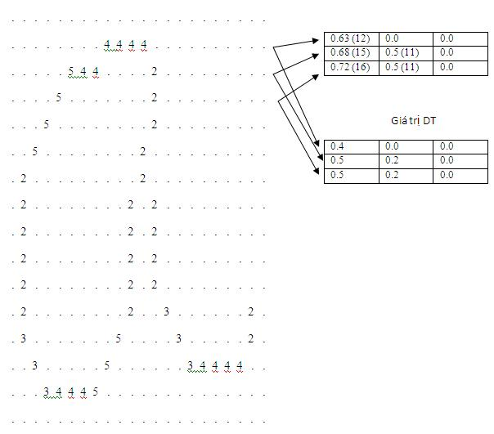
Giá trị LT
Hình 2-12: Tính giá trị LT và DT

Tuy nhiên, có một vấn đè nảy sinh ở đây, dù đã tính toán thành công 2 véc-tơ đặc điểm LT và DT, nhưng mỗi kí tự với độ dài và rộng khác nhau sẽ cho số lượng giá trị trong véc-tơ khác nhau. Ví dụ với kí tự ở trên, ma trận điểm có 16 hàng và 22 cột thì giải thuật trả ra các bảng kết quả có số hàng là 16 hay 22. Nhưng với một kí tự có độ lớn khác, thì bảng kết quả cũng vì thề mà có sồ hàng và số cột khác nhau. Mặt khác, mạng nơ-ron nhân tạo trình bày phía dưới đây chỉ nhận vào một số lượng xác định các giá trị đầu vào. Điều này làm nảy sinh vấn đề cần phải chuẩn hóa các bảng kết quả để số hàng của các bảng này đều giống nhau bất kể sự khác biệt về độ dài và độ rộng của các kí tự khác nhau. Giải thuật đơn giản nhất đề xuất ở đây là sử dụng một bảng xác định với số hàng xác định là 7 (tương ứng với quét theo chiều ngang) và số hàng là 5 (tương ứng với quét theo chiều dọc). Như vậy một bảng có số hàng là 16 như kí tự trên sẽ phải chuyển về bảng có 7 hàng, và bảng 22 hàng tương tự cũng chuyển về bảng 5 hàng. Cách chuyển của hệ thống này cũng rất đơn giản là sử dụng giá trị trung bình. Ví dụ một cách chuyển giá trị từ bảng 16 hàng của kí tự trên về bảng 7 hàng được trình bày như sau :
Số hàng cần tính giá trị trung bình cho một hàng chuẩn hóa = M = độ cao của kí tự / 7
Số hàng dư ra = K = độ cao của kí tự % 7 (phép chia lấy dư)
Vậy trong K hàng đầu của bảng chuẩn hóa, giá trị của bảng là sự lấy giá trị trung bình của M + 1 hàng tương ứng trong bảng chưa được chuẩn hóa. Và các hàng còn lại trong bảng chuẩn hóa, giá trị của bảng là sự lấy giá trị trung bình của M hàng tương ứng trong bảng chưa được chuẩn hóa. Với cách tính toán như vậy, vừa đảm bảo không bỏ sót thông tin, vừa cam kết đúng với yêu cầu của mạng nơ-ron.
Ví dụ cách tính bảng chuẩn hóa của kí tự trên được thề hiện trong hình 2.13 Các giá trị M và K lần lượt được xác định là M = 16 / 7 = 2 và K = 16 % 7 = 2. Như vậy, hàng thứ 1 và thư 2 của bảng chuẩn hóa được tính bằng cách lấy giá trị trung bình của 3 hàng tương ứng trong bảng chưa chuẩn hóa và các hàng còn lại dùng 2 hàng trong bảng chưa chuẩn hóa để tính giá trị trung bình. Hình … trình bày kết quả giá trị của bảng chuần hóa cho háng thứ 1 và hàng thư 7 (hàng cuối) cho bảng chuẩn hóa. Hàng thứ 1 là kết quả của việc láy giá trị trung bình của hàng thứ 1, 2 và 3, còn hàng thứ 7 là trung bình của hàng thứ 15 và 16.
Như vậy, giá trị LT cho hàng thứ 1 và thứ 7 của bảng chuẩn hóa là (0.43; 0.16; 0.0) và (0.42; 0.0; 0.0). Tương tự, việc tính các bảng chuẩn hóa cho véc-tơ DT cũng được thực hiện theo cùng cách trên.
Cuối cùng, với những gì đã tính toán được, đặc điểm riêng của mỗi kí tự được lưu lại trong 2 cặp véc-tơ LT và DT với mỗi cặp véc-tơ có 4 bảng tương ứng với 4 cách quét. Tổng hợp lại, chiều dài của véc-tơ đặc điềm cho kí tự bất kì là (7 + 7 + 5 + 5)*3*2 = 144, đây cũng là số giá trị ngõ nhập cho mạng nơ-ron.

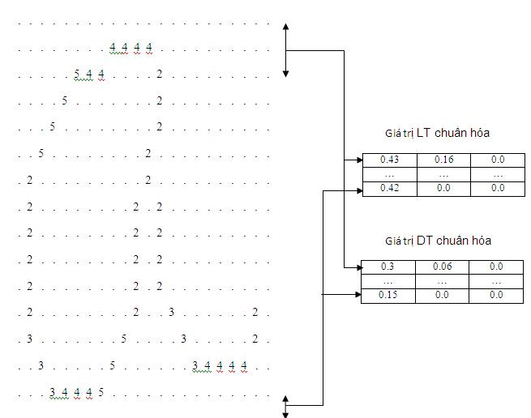

Hình 2-13: Chuẩn hóa các véc-tơ LT và DT

Mạng nơ-ron nhận tạo và máy học
Con người trong cuộc sống luôn học hỏi những điều mới từ môi trường tự nhiên và xã hội xung quanh. Nhờ có việc học tập, các tri thức được truyền từ thế hệ này sang thế hệ khác và xã hội của con người cũng vì thế mà phát triển không ngừng. Dựa vào các tri thức nền tảng có sẵn, con người từng bước tạo nên các phát minh phục vụ cho cuộc sống của chính mình và khám phá thề giới. Kể từ khi máy tính được phát minh, con ngưới luôn tự hỏi liệu chúng có thể được lập trình để có được khả năng học hỏi như của con người hay không. Lĩnh vực máy học (Learning Machine) hay trí tuệ nhân tạo (Artificial Intelligence) là một lĩnh vực đầy phức tạp để nghiên cứu và phát triền khả năng học hỏi của máy. Nếu con người có khả năng lập trình cho máy tính nhằm giúp chúng có thể tự học hỏi các tri thức, và hơn hết là tự nâng cao các tri thức đó để nâng cao nhận thức của riêng chúng, thì hiểu quả và thành tựu đạt được là vô cùng rực rỡ. Đã có nhiều ứng dụng liên quan tới việc máy học đã và đang góp phần giúp ích cho cuộc sống của con người, đó là hệ thống dự báo thời tiết, hệ thống dự báo động đất hay các robot có khả năng tự làm thí nghiệm hóa học được phát triền trong một vài năm trở lại đây. Các hệ thống này thực sự đóng góp một phần rất quan trọng cho lợi ích của con người.
Có rầt nhiều phương pháp giúp máy học đã được phát triển như cây quyết định (Decision Tree), mạng nơ-ron nhân tạo (Artificial Neural Network), giả thuyết đánh giá (Evaluating Hypotheses), mạng Bayesian (Bayesian Network) và còn nhiều phương pháp khác nữa. Tuy nhiên để phục vụ cho hệ thống nhận dạng kí tự viết tay, chúng tôi lựa chọn mạng nơ-ron nhân tạo vì tính chất phù hợp với hệ thống.
Mạng nơ-ron nhân tạo (Artificial Neural Network – ANN) cung cấp một hướng tiếp cận hiệu quả và thực tế cho các giá trị thực xấp xỉ, giá trị rời rạc hay các véc-tơ giá trị. Trong đó, mạng nơ-ron lan tỏa ngược (Backpropagation) sử dụng phương pháp giảm độ lệch so với tập mẫu để điều chỉnh các thông số mạng sao cho tập giá trị ngõ ra phù hợp với tập giá trị đầu vào trong tập mẫu huấn luyện. Máy học theo phương pháp ANN là một phương pháp thiết thực và hiếu quả trong việc đối phó với những lỗi trong tập mẫu huấn luyện và đã được áp dụng thành công trong các bài toán về thị giác máy tính, nhận dạng giọng nói cũng như chiến thuật điều khiển robot. Trong đó, bài toán nhận dạng chữ viết tay là một trong những ứng dụng được biết tới như sự áp dụng vô cùng thành công mạng nơ-ron nhân tạo nhằm tăng cường độ chính xác và tốc độ nhận dạng.

Tại sao lại là mạng nơ-ron
Mạng nơ-ron nhân tạo có nhiều đặc tính thõa mãn các vấn đề sau:
- Các trường hợp, hay các loại được biễu diễn bởi nhiều cặp giá trị thuộc tính. Mục tiêu cần đạt được là hàm có chức năng học hỏi được định nghĩa dựa trên các trường hợp này, và các trường hợp hay các loại vật thể nhận dạng có thể biểu diễn dưới dạng một véc-tơ các đặc điểm được định nghĩa trước. Các giá trị ngõ nhập này có thể là các thuộc tính có mối tương quan hay độc lập hoàn toàn với nhau.
- Giá trị ngõ ra có thể là các giá trị rời rạc, mang giá trị thực hoặc một véc-tơ gồm nhiều thuộc tính rời rạc và có giá trị thực.
- Dữ liệu dùng cho huấn luyện có thể mang lỗi. ANN là một phương pháp rất hữu ích trong những trường hợp như thế này.
- Cho phép huấn luyện trong một thời gian dài. Công việc huấn luyện cho mạng nơ-ron để đạt tới độ chính xác cần thiết có thể đòi hỏi từ vài giây tới hàng tháng trới tùy theo số lượng tính toán.
- Trả ra kết quả nhanh chóng và con người không cần thiết phải hiểu tại sao mạng nơ-ron lại trả ra kết quả như thế nào.
Từ những đặc tính trên, mạng nơ-ron được cho là thích hợp nhất trong các phương pháp máy học trong riêng lĩnh vực nhận dạng kí tự quang học. Do đó, việc lựa chọn mạng nơ-ron nhân tạo làm nền tảng cho việc tạo ra tri thức cho máy tính đem tới một bước nhảy rất quan trọng trong việc tăng cường độ chính xác và tốc độ nhận dạng.

Đơn vị tri giác (perceptrons)
Một loại hệ thống ANN được dựa trên một đơn vị gọi là đơn vị tri giác (Perceptron), được minh họa trong hình 4.2. 1 perceptron lấy các giá trị đầu vào là một véc-tơ các giá trị thực, tính toán độ tổng hợp tuyến tính (linear combination) của các giá trị này, sau đó trả ra giá trị tùy thuộc vào 1 ngưỡng nào đó được định nghĩa trước. Nếu tổng các giá trị ngõ nhập lớn hơn ngưỡng thì kết quả trả về là 1, còn ngược lại thì trả về 0. Công thức 2.1 thể hiện một cách chính xác hơn hoạt động của một perceptron.
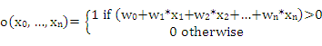 (2.1)
Trong đó, các phần tử xi là các giá trị ngõ nhập, và các phẩn tử wi là các trọng số quyết định giá trị trả ra của perceptron dựa vào các giá trị ngõ nhập.

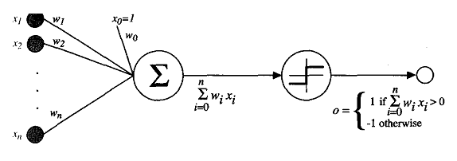
Hình 2-14: Đơn vị tri giác (Perceptron)

Mạng nơ-ron nhiều lớp và lan truyền ngược (Backpropagation)
Trong khi 1 perceptron đơn lẻ chỉ có thể đưa ra quyết định đúng hoặc sai, thì mạng nơ-ron nhiều lớp dùng giải thuật lan truyền ngược có khả năng biểu diễn nhiều loại quyết định phi tuyến tính khác nhau. Trong mạng nơ-ron nhiều lớp này, thay vì sử dụng các đơn vị perceptron, mạng sẽ được huấn luyện dựa trên các đơn vị sigmoid. Cũng giống như đơn vị perceptron, đơn vị sigmoid cũng tính toán tổ hợp tuyến tính các giá trị ngõ nhập, nhưng thay vì chỉ trả ra giá trị 1 hay 0, đơn vị sigmoid trả ra một giá trị thực được tính theo hàm sigmoid. Hình 2.15a thề hiện cách hoạt động của 1 đơn vị sigmoid.

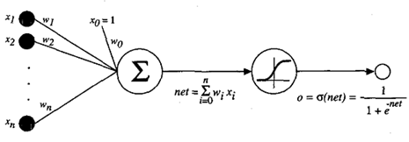

Hình 2-15: Đơn vị tri giác Sigmoid

Hình 2.15b là một ví dụ về mạng nơ-ron nhiều lớp, mạng này được thiết kế với 3 lớp gồm lớp ngõ nhập (input layer), lớp trung gian (hidden layer) và lớp ngõ xuất (output layer).

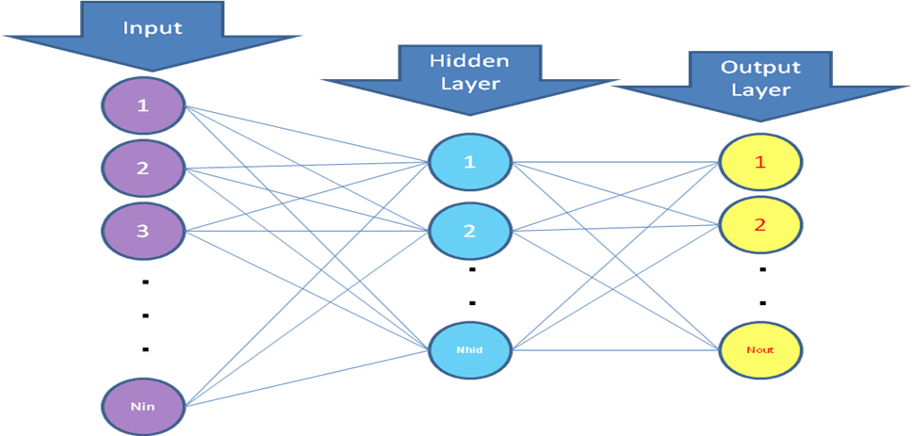

Hình 2-15b: Mạng Nơ-ron nhân tạo nhiều lớp

Giải thuật đi tìm kiếm trọng số cho một mạng nơ-ron nhiều lớp được thiết kế như sau :
Gọi BACKPROPAGATION là hàm thực hiện chức năng huấn luyện, hàm này sẽ nhận vào các tham số là tập mẫu huấn luyện training_examples, tốc độ huấn luyện , và n_{i}, n_{hid}, n_{out} lần lượt là số đơn vị sigmoid trong lớp ngõ nhập, lớp trung gian và lớp ngõ xuất. Một giá trị đi từ đơn vị thứ i của một lớp đi vào đơn vị j của lớp tiếp theo được định nghĩa là x_{ji}, và trọng số từ i vào j là w_{ji} . Và mỗi một mẫu trong tập mẫu sẽ được biểu diễn dưới dạng một cặp véc-tơ (, ). Trong đó là véc-tơ ngõ nhập và là véc-tơ ngõ ra mục tiêu cần đạt được.
Đầu tiên, tất cả các trọng số của mạng nơ-ron sẽ được khởi tạo với giá trị ngẫu nhiên bất kì nằm trong miền giá trị từ -0.5 toi 0.5.
Lặp lại cho đền khi gặp điều kiện dừng :
Xét với mỗi mẫu (, ) trong tập mẫu training_examples :
Lan truyền tới tính toán các giá trị ngõ ra cho tất cả các đơn vị trong mạng .Ví dụ các đơn vị ngõ nhập nhận vào các giá trị trong véc-tơ đặc điểm, mỗi đơn vị của lớp trung gian sẽ nhận vào toàn bộ các giá trị này và trả ra kết quả theo cách tính toán của đơn vị sigmoid. Tiếp theo, các giá trị kết quả trả về của các đơn vị trung gian lại trở thành các giá trị ngõ nhập cho các đơn vị lớp ngõ ra. Theo cách tính tương tự, kết quả cuối cùng được trả ra tại đầu ra của các đơn vị ngõ ra.
Sau khi đã tính toán các giá trị ngõ ra thực tế thu được, giải thuật sẽ dựa vào độ lệch giữa giá trị ngõ ra thực tế và giá trị ngõ ra mục tiêu để điều chỉnh lại trọng số cho thích hợp. Quá trình lan truyền ngược gồm 3 bước:
Với mỗi đơn vị thứ k trong lớp ngõ ra, tính toán giá trị lỗi
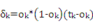
Với mỗi đơn vị thứ h trong lớp trung gian, tính toán giá trị lỗi
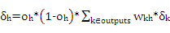
Cập nhật lại các giá trị trọng số w_{ji}
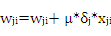
Như vậy, sau quá trình tính toán, các trọng số sẽ được điều chỉnh một cách thích hợp để các giá trị ngõ ra có độ lệch thấp nhất so với các giá trị ngõ ra mục tiêu. Mạng nơ-ron nhân tạo sử dụng cho hệ thống nhận dạng kí tự viết tay cũng được huấn luyện theo giải thuật Backpropagation này, với các mẫu thuộc tập mẫu NIST, lớp ngõ nhập nhận vào 144 giá trị (độ dài của véc-tơ đặc điểm), lớp trung gian chứa 100 đơn vị sigmoid và lớp ngõ ra chứa 26 đơn vị (tương ứng cho 26 kí tự trong bảng chữ cái).
Sau quá trình huấn luyện, quá trình nhận dạng sẽ dựa vào các giá trị trọng số đã được tính toán, dùng kí thuật lan truyền tới như trong phần giải thuật Backpropagation đã trình bày để tính toán các giá trị ngõ ra và sử dụng các kết quả này để xác định kí tự đầu vào là kí tự nào. Ngõ ra có 26 đơn vị, đơn vị thứ k cho giá trị lớn nhất thì kí tự nhận dạng là kí tự thứ k trong bảng chữ cái. Ví dụ lớp ngõ ra có giá trị cực đại tại đơn vị đầu tiên, kí tự nhận dạng xuất ra được kết quả là kí tự ‘a’.

Tập mẫu huấn luyện (NIST database)
  - Chọn tập mẫu NIST
Như các vấn đề đã trình bày ở trên, mạng nơ-ron nhân tạo cần có một tập mẫu huấn luyện nhằm giúp máy tính có khả năng học hỏi và nhận biết các kí tự. Mục tiêu của tập huấn luyện là không chỉ giúp máy nhận biết chính xác các kí tự tồn tại trong tập mẫu, mà còn phải có khả năng nhận biết các kí tự nằm ngoài tập mẫu. Chữ viết tay là một trong những lĩnh vực tìm hiểu tri thức không chắc chắn, mỗi người sẽ có cách viết riêng nên việc thu thập tất cả các chữ viết toàn nhân loại là điều bất khả thi, nên tập mẫu chỉ đóng vai trò như một nhà huấn luyện để máy có thể nhận ra các trường hợp nhất định và tạo giá trị xấp xỉ cho các trường hợp thực tế.
Với lí do đó, chọn một tập mẫu đủ lớn và nhiều trường hợp cũng đóng vai trò then chốt trong việc tăng cường độ chính xác của hệ thống. Với những nghiên cứu cơ bản, tập mẫu cũng được phân loại dựa trên cách thức nhận dạng trực tuyến hay ngoại tuyến, và lựa chọn của nhóm là sử dụng tập mẫu NIST được phát triển bởi Patrick J.Gother thuộc nhóm Visual Image Processing, Advance System Division, National Institute of Standards and Technology. Tập mẫu NIST có nhiều phiên bản dành cho nhiều loại hệ thống nhận dạng, và phiên bản được dùng cho hệ thống là phiên bản mới nhất số 19. Phiên bản này được lấy mẫu từ hơn 3000 người dùng và được xử lí và phân loại thành 62 loại gồm các kí tự số “0 – 9”, các kí tự chữ thường “a – z” và các kí tự chữ hoa “A – Z”. Hệ thống nhận dạng cũng phân biệt riêng từng loại vì không thể gộp chung cả 3 loại vì thiếu thông tin ngữ cảnh. Viết một kí tự ‘c’ hay ‘C’ là hoàn toàn giồng nhau vì không thể xác định kích cỡ của kí tự khi nó đứng riêng lẻ và không có thông tin ngữ cảnh liên quan.
  - Cách sử dụng
Tập mẫu NIST là một tập mẫu gồm các hình vẽ về kí tự được quét và lưu bằng máy scan. Tuy nhiên tập mẫu không đơn giản lưu các kí tự dưới dạng hình ảnh, ví cách lưu trữ đơn giản này sẽ làm phình to dung lượng lưu trữ, nên các chuyên gia nghiên cứu tập mẫu đã chọn các nén dự liệu theo phương pháp CCITT Group 4. Các định dạng lưu trữ được mô tả theo tập tin hướng dẫn, và nhiệm vụ của người sử dụng là xây dựng một chương trình thích hợp để giải nén và đọc lại các dữ liệu trong tập mẫu.
Để xây dựng tập huấn luyện cho hệ thống, tập mẫu NIST đã được sử dụng kết hợp với các mẫu thu thập từ thông tin người dùng thực tế, nhưng các mẫu này chỉ có số lượng vô cùng hạn chế (khoảng 30 mẫu so với 3000 mẫu của NIST). Lí do sử dụng sự kết hợp này là do cách viết kí tự tại Việt Nam khá khác so với các nước phương Tây. Mục tiêu là vừa phải đánh giá được giải thuật theo chuẩn quốc tế, vừa phải đáp ứng được thói quen của người Việt Nam. Nhưng do tài nguyên và thời gian còn hạn chế, nên việc thu thập mẫu tại Việt Nam không được thực hiện với qui mô lớn như các công trình trọng điểm, nên hệ thống chỉ được đánh giá chủ yếu trên tập mẫu NIST.
Để sử dụng tập mẫu NIST, một chương trình viết trên ngôn ngữ C++ đã được hiện thực. Chương trình có nhiệm vụ giải nén và đọc các thông tin lưu trữ trong tập mẫu NIST, sau đó chuyển về định dạng thích hợp phù hợp vời nhu cầu của hệ thống. Với chương trình này, các kí tự được lưu dưới dạng các ma trận điểm và có các tập tin thông tin kèm theo để xác định kích cỡ của ma trận. Với các thông tin kèm theo, người sử dụng có thể truy xuất bất kì kí tự nào trong tập mẫu một cách dễ dàng.

Nhận dạng từ và Giải thuật phân mảnh
Phân mảnh là quá trình phức tạp nhất trong hệ thống nhận dạng chữ viết tay và đặt ra nhiều thách thức cho các nhà nghiên cứu để liên tục phát triển các giải thuật mới với độ chính xác cao hơn. Nhìn chung, trong các báo cáo của các công trình nghiên cứu trên thế giới, độ chính xác của các giải thuật phân mảnh hiện nay là trong khoảng 50% đến 80% và độ chính xác của hệ thống nhận dạng là dưới 70%.

Sơ lược về quá trình phân mảnh
Mục tiêu của quá trình phân mảnh là từ một văn bản viết tay có nhiều hàng, quá trình sẽ chia nhỏ văn bản để thu được các kí tự rời rạc của các từ trong văn bản. Sau đó, những kí tự này sẽ được đi qua hệ thống nhận dạng kí tự để nhận dạng riêng rẽ từng kí tự, gom kết quả cúa chúng lại để thu được kết quả nhận dạng cuối cùng. Thực tế, quá trình phân mảnh trải qua 2 bước chủ yếu sau:
- Tiền phân mảnh (pre-segmentation): gồm 2 bước
  - Phân mảnh đoạn văn (Page to Lines segmentation): đoạn văn đầu vào được phân mảnh thành các hàng rời rạc.
  - Phân mảnh hàng (Line to Words segmentation): các hàng sau quá trình phân mảnh đoạn văn tiếp tục được phân chia rời rạc thành các từ con trong từng hàng. Sau đó, các từ này sẽ được tiếp tục xử lý trong quá trình Phân mảnh từ thành kí tự.
- Phân mảnh từ (Word segmentation): sau giai đoạn này, từng từ sẽ được phân mảnh thành các kí tự riêng lẻ. So với quá trình tiền phân mảnh, đây là bước quan trọng và khó nhất trong giải thuật phân mảnh. Hầu hết các nghiên cứu hiện nay chủ yếu tiếp tục phát triển và hoàn thiện giai đoạn này.
Hình 2.16 là cái nhìn tổng quát về hệ thống phân mảnh và hình 2.17 là một ví dụ cụ thể của quá trình phân mảnh. Như đã đề cập, quá trình tiền phân mảnh là khá đơn giản, do vậy bài viết này chỉ tập trung chủ yếu về giai đoạn phân mảnh từ thành kí tự và sử dụng hệ thống nhận dạng kí tự đã xây dựng ở trên để đánh giá độ chính xác ban đầu cũng như đề xuất hướng phát triển mới cho quá trình nhận dạng cả từ.
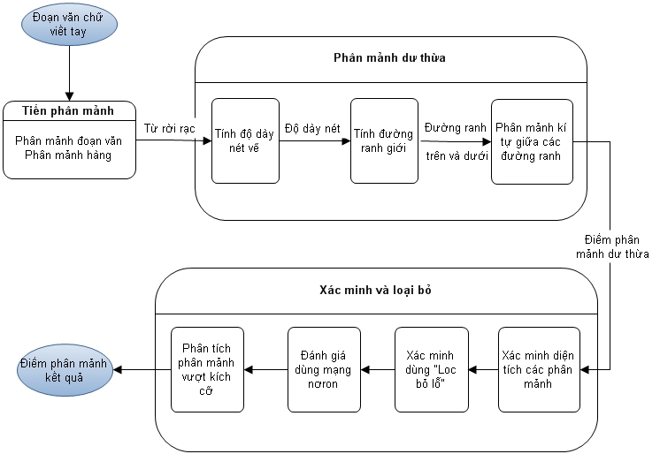

Hình 2-16: Hệ thống phân mảnh
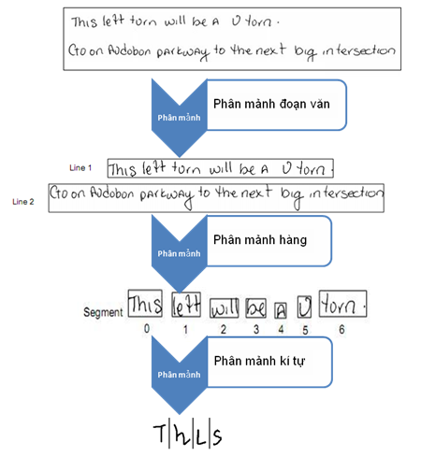
Hình 2-17: Phân mảnh đoạn văn, hàng và từ

Phân mảnh từ trên nền tảng giải thuật của Hong Lee và Brijesh Verma
Giải thuật phân mảnh từ được trình bày ở đây lấy nền tảng từ công trình nghiên cứu của 2 tác giả Hong Lee và Brijesh Verma được công bố trong bài báo “A Novel Multiple Experts and Fusion Based Segmentation Algorithm for Cursive Handwriting Recognition”. Về cơ bản, nhóm nghiên cứu và phát triển ứng dụng “nhận dạng chữ viết tay” cơ bản dựa trên nền tảng giải thuật của 2 tác giả này, và có một số cải tiến đáng kể để tăng độ chính xác.

Phân mảnh dư thừa
Các từ rời rạc sau giai đoạn tiền xử lý sẽ được đưa vào giai đoạn phân mảnh dư thừa. Trong giai đoạn này, những vị trí có khả năng là đường kết nối giữa 2 kí tự sẽ được nhận diện. Tiêu chí của quá trình này là tìm ra tất cả những điểm “có khả năng” là điểm phân mảnh (điểm giữa 2 kí tự), sau đó chúng sẽ một lần nữa được kiểm tra lại trong quá trình “xác minh và loại bỏ (Validation)” để loại trừ ra những điểm không đạt yêu cầu. Nhìn đơn giản hơn, chiến lược “thà lấy nhầm còn hơn bỏ sót” được ưu tiên sử dụng trong giai đoạn này để tìm ra tất cả những điểm phân mảnh có thể là ứng cử viên cho kết quả cuối cùng. Do đó, chữ “dư thừa” xuất phát từ ý nghĩa trên. Giai đoạn này gồm 3 quá trình con: tính độ dày nét vẽ (Stroke Width Measurement), tính đường ranh giới (Baseline Calculation), phân mảnh từ giữa các đường ranh (Over-Segmentation between Baselines).

Tính độ dày nét vẽ (Stroke Width)
Độ dày nét vẽ là một trong những thông số góp phần vào việc nhận dạng từ viết tay, bởi vì thông số này thể hiện đâu là các nét cần phân mảnh. Do việc sử dụng các viết vẽ khác nhau, nên độ dày nét vẽ của từng người sử dụng sẽ khác nhau. Việc tính độ dày nét vẽ một cách chính xác cũng làm tăng độ chính xác của giải thuật phân mảnh. Dựa vào quá trình duyệt ảnh tuần tự theo chiều ngang và chiều dọc, độ dày nét vẽ của ảnh sẽ được tính dễ dàng. Nét vẽ duyệt theo chiều ngang được định nghĩa là một dãy các điểm vẽ gắn kết với nhau theo hàng ngang, và tương tự theo chiều dọc. Kết quả cuối cùng là độ dày xuất hiện nhiều nhất trong ảnh.

Tính đường ranh giới
Trong bảng chữ cái Latin, có thể phân loại các chữ cái thành 3 loại: chữ cao(h, k, ..), chữ thấp(a, c, ..), chữ có nét kéo dưới (g, p). Trong một từ có thể xuất hiện tất cả các loại chữ như phân loại trên, và đường ranh giới trên (Upper Baseline) và đường ranh giới dưới (Lower Baseline) là 2 đường mà nằm sát phần phía trên và phần phía dưới của các chữ cái thấp. Hình 2.18 là ví dụ cụ thể về hình ảnh của đường ranh giới trong từ “Angel”.
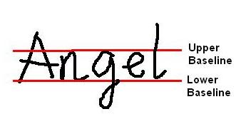
Hình 2-18: Upper Baseline và Lower Baseline
Tính toán mật độ điểm của ảnh theo phương nằm ngang của từng hàng và sự thay đổi về mật độ giữa các hàng, đường ranh trên và dưới sẽ được xác định [31]. Giải thuật cụ thể được trình bày trong hình 2.18b
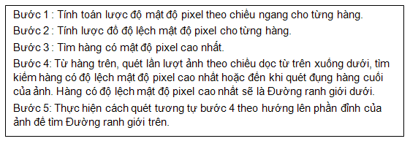

Hình 2.18b : Giải thuật tính đường ranh

Phân mảnh từ giữa các đường ranh
Trong giai đoạn này, những điểm phân mảnh thừa sẽ được xác định. Những điểm mà tại đó mật độ điểm theo phương thẳng đứng (mật độ đứng) giữa 2 đường ranh là thấp, sẽ được xem như những điểm phân mảnh thừa. Ở đây, mật độ đứng sẽ được so sánh với một ngưỡng (Segment Criteria) quy định trước, nếu mật độ nhỏ hơn ngưỡng đó thì điểm đó sẽ được chấp nhận là một điểm phân mảnh dư thừa.
Hình 2.19 là ảnh của từ “care” với vài điểm phân mảnh dư thừa đã được xác định (các đường thẳng đứng)
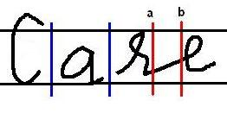
Hình 2.19a: Điểm phân mảnh thừa
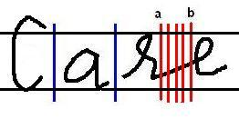
Hình 2.19b: Dãy phân mảnh thừa (a,b) sau khi cắt nhỏ

Hình 2-19: Quá trình phân mảnh thừa

Trong hình 2.19a, a và b là 2 điểm đầu và cuối của đoạn phân mảnh thừa. Thực ra, tất cả các điểm nằm giữa 2 đường thẳng a và b đều là các điểm phân mảnh. Hay nói cách khác, từ a tới b là một dãy liên tục các điểm phân mảnh thừa. Những dãy liên tục này sẽ được cắt nhỏ ra với độ rộng bằng với độ dày nét vẽ, đều này để bảo đảm 2 điểm phân mảnh thừa liên tục nhau sẽ cách nhau ít nhất 1 khoảng bằng với độ dày nét vẽ (xem hình 2.19b). Đây chỉ là một bước đơn giản để lọc bỏ bớt các điểm phân mảnh thừa không cần thiết, bằng cách chọn ra vài ứng viên trong một dãy các điểm phân mảnh thừa liên tục. Giải thuật của cả giai đoạn được diễn tả trong hình 2.20 và 2.21 là ảnh của từ sau quá trình phân mảnh thừa.
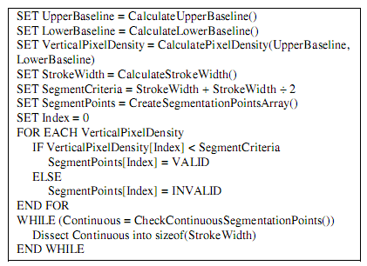

Hình 2-20: Giải thuật phân mảnh từ giữa các đường ranh

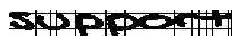

Hình 2-21: Kết quả của quá trình phân mảnh thừa

Xác minh và loại bỏ
Các điểm phân mảnh thừa sẽ được duyệt lại trong quá trình “xác minh và loại bỏ”, những điểm không đạt chuẩn sẽ bị lọc bỏ. Quá trình này tạo ra các điểm phân mảnh cuối cùng. Để thu được kết quả cuối cùng, các điểm phân mảnh thừa sẽ trải qua 4 quá trình kiểm định: Xác minh diện tích các phân mảnh, Xác minh dùng "Lọc bỏ lỗ” (hole detection), Đánh giá dùng mạng nơron, Phân tích phân mảnh vượt kích cỡ.

Xác minh diện tích các phân mảnh (Segment Total Foreground Pixel Comparison - STFPC)

Thực tế thấy rằng, một kí tự sẽ có tổng số pixel lớn hơn ngưỡng tiêu chuẩn (Độ dày nét * (đường ranh trên – đường ranh dưới)). Vùng nằm giữa 2 điểm phân mảnh thừa sẽ được gọi là 1 phân mảnh. Một phân mảnh chính xác là phân mảnh chứa đúng 1 kí tự, như vậy, tổng số pixel của một phân mảnh chính xác sẽ lớn hơn ngưỡng tiêu chuẩn trên. Tại bước này, những phân mảnh có mật độ nhỏ hơn ngưỡng tiêu chuẩn (Validate Criteria) sẽ được loại bỏ. Như vậy, giải thuật cứ lần lượt duyệt qua các điểm phân mảnh, nếu phân mảnh tương ứng không đủ diện tích chuẩn thì điểm phân mảnh đó sẽ bị loại bỏ, giải thuật tường minh được trình bày trong hình 2.22. Hình 2.23 là kết quả trước và sau quá trình STFPC.

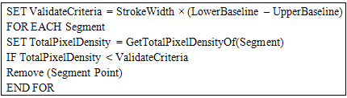

Hình 2-22: Giải thuật STFPC

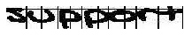
Hình 2-23a : Trước khi STFPC Hình 2-23b– Sau khi STFPC

Hình 2-23 : Kết quả ảnh được xử lý trước và sau quá trình STFPC

Xác minh dùng "Lọc bỏ lỗ”
Trong hình 2.23b, có thể thấy rằng khá nhiều điểm phân mảnh sai chưa được loại bỏ, chẳng hạn như các điểm phân mảnh tại các kí tự “p”, “o”. Đặc điểm chung của các kí tự này là đường ranh của chúng sẽ tạo thành các lỗ (hole) kín (“p”, “o”). Từ nhận xét trên, những điểm phân mảnh mà chúng thuộc trong các lỗ cần được loại bỏ, bởi vì chúng là những điểm phân mảnh sai. “Lọc bỏ lỗ”[32] là một trong những giai đoạn quan trọng để loại bỏ các điểm phân mảnh sai, vì trong bảng chữ cái Latin, số kí tự chứa lỗ chiếm khá nhiều(như a, d, b, e,..). Tính hữu hiệu của phương pháp này có thể được cụ thể qua hình 2.24 khi nó đã loại có các điểm phân mảnh dư thừa trong các kí tự “p” và “o”.
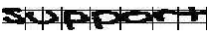
Hình 2-24a : Trước khi “Lọc bỏ lỗ” Hình 2-24b: Sau khi “Lọc bỏ lỗ”

Hình 2-24 : Kết quả ảnh được xử lý trước và sau quá trình “Lọc bỏ lỗ”

Đánh giá dùng mạng nơron
Kết hợp sử dụng hệ thống “nhận dạng kí tự” và từ điển (để tra cứu tính chính xác của 1 cụm từ), mỗi phân mảnh sẽ tiếp tục được xác minh tính đúng đắn bằng cách đánh giá điểm qua 4 bước sau:
(a) Kiểm tra phân mảnh trái có phải là 1 kí tự không? Cho 1 điểm nếu đó là kí tự và ngược lại là 0 điểm
(b) Kiểm tra phân mảnh phải có phải là 1 kí tự không?
(c) Kiểm tra kết hợp của phân mảnh trái và phải có phải là kí tự không?
(d) Kiểm tra cụm từ tạo bởi kí tự trái và phải (kết quà nhận dạng từ 2 bước (a) và (b) có phải hợp lệ trong từ điển không?
Quá trình kiểm tra, cho điểm ở từng bước và cách đánh giá kết quả cuối cùng được trình bày trong hình 2.25. Nếu kết quả cuối cùng có giá trị >1 thì điểm phân mảnh ứng với phân mảnh đang được xét là điểm hợp lệ.
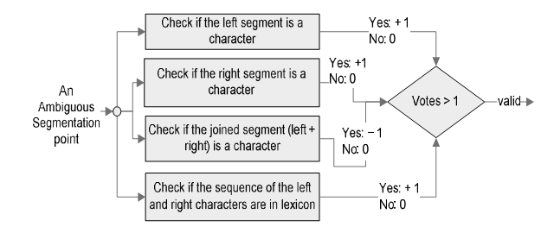
Hình 2-25: Đánh giá dùng mạng nơron

Phân tích phân mảnh vượt kích cỡ
Đây là bước cuối cùng trong quá trình phân mảnh, những phân mảnh có chiều rộng vượt quá ngưỡng quy định sẽ được xem xét lại. Ở đây, có thể xấp xỉ độ rộng trung bình của một kí tự bằng khoảng cách giữa hai đường ranh (đã được xác định trong quá trình Tính đường ranh giới). Nghĩa là:
Độ rộng kí tự trung bình = Đường ranh trên – Đường ranh dưới
Nhận xét rằng, những phân mảnh có chiều rộng vượt quá 1.5 lần so với Độ rộng kí tự trung bình là “bất bình thường”, và dường như một điểm phân mảnh đúng đã bị bỏ sót trong khoảng giữa của phân mảnh trên. Do đó, một điểm phân mảnh thích hợp sẽ được chèn thêm vào giữa phân mảnh ấy. Ảnh kết quá sau quá trinh này được trình bày trong hình 2.26b.
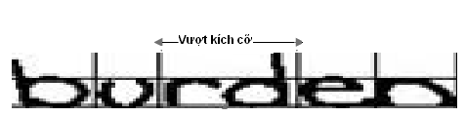
Hình 2-26a: Trước khi Phân tích phân mảnh vượt kích cỡ
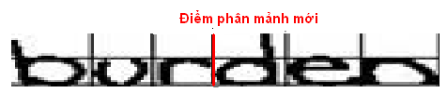
Hình 2-26b : Sau khi Phân tích phân mảnh vượt kích cỡ

Hình 2-26 : Quá trình phân tích mảnh vượt kích cỡ

Đánh giá giải thuật
- Đánh giá giải thuật tìm đường ranh giới: Giải thuật tìm kiếm đường ranh giới cổ điển không mang lại hiệu quả cao trong hệ thống nhận dạng được sử dụng ở đây. Trước hết, một số trường hợp có xuất hiện chữ ‘t’, T, L … giá trị cực đại theo hàng ngang thường nằm trên các đường nằm ngang của các chữ này. Nên việc nhận dạng sai đường cực đại dẫn đến sự sai lệch cho việc nhận dạng đường ranh giới trên và ranh giới dưới. Hình 2.27 mô tả sự sai khác này. Thêm vào đó, việc sử dụng thông số về mật độ điểm cũng làm cho khả năng chịu đựng lỗi của hệ thống là không cao. Chẳng hạn một số bản vẽ có sự chênh lệch đôi chút về đường ranh giới dưới, nghĩa là các kí tự không thẳng tắp tên một hàng, điều này thể hiện rõ trong hình 2.28. Do đó, việc sử dụng phương pháp cổ điển là không hiệu quả và gây nhiều vấn đề. Vì đường ranh giới có vai trò quan trọng trong cả việc phân mảnh và nhận dạng, nên việc tìm kiếm một phương pháp mới là hoàn toàn cần thiết.

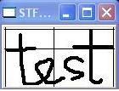

Hình 2-27 : Lỗi tìm kiếm đường ranh giới khi có chữ ‘t’

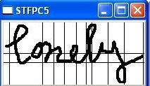

Hình 2-28 : Lỗi tìm kiếm đường ranh giới khi có chữ bị lệch

- Đánh giá giải thuật phân mảnh:
  - Việc sử dụng phân mảnh dư thừa là khá hợp lí vì chúng chỉ ra được đâu là các phân mảnh cần được xem xét. Như vây phân mảnh dư thừa làm cho hệ thống không bỏ sót bất kì đường phân mảnh nào. Tuy nhiên, khuyết điểm khi dùng giá trị 1.5*strokeWidth là hệ thống sẽ có khả năng đánh mất một số điểm cần cắt xén nào đó. Như hình 2.29, hình bên trái là các phân mảnh dư thừa theo giải thuật dùng chuẩn giá trị 1.5*strokeWidth, và hình bên phải lả phân mảnh bị bỏ qua. Nhìn hình có thể thấy được nếu bỏ qua phân mảnh dư thừa thứ hai, có khả năng kí tự “n: trở thành kí tự “m”. Hơn nữa việc phân chia thành các điểm phân mảnh nhỏ hơn cũng không có ý nghĩa gì nhiều thay vì chỉ giữ lại cận trên và cận dưới của đoạn phân mảnh.
  - Việc xác minh các dư thừa bằng phương pháp diện tích là một giải thuật khá sáng tạo, tuy nhiên nó vẫn tồn tại khuyết điểm là có khả năng tạo nên những vùng phân mảnh lỗi. Trên thực tế là việc phân mảnh phụ thuộc khá nhiều vào khả năng nhận dạng kí tự. Do đó, khi việc phân mảnh tạo ra những phần dư thừa trong kí tự, khả năng nhận ra kí tự là thấp hơn nhiều. Hình 2.30 thể hiện rõ điều này. Hình bên trái thể hiện hai đoạn phân mảnh sau quá trình xác minh thông qua diện tích. Nhìn hình bên trái có thể thấy rắng phần kí tự “o” nằm giữa đường cắt phân mảnh tạo ra những nét dư thừa cho kí tự này. Hình bên phải thể hiện phần cắt xén cần thiết để giải thuật nhận dạng kí tự có thể hoạt động hiệu quả hơn.
  - Ngoài ra, việc lọc bỏ sử dụng mạng nơ-ron cũng gặp phải một vấn đề lớn. Giải thuật nhận dạng kí tự sừ dụng mạng nơ-ron nhân tạo thường phân loại rất tốt các kí tự đúng và đối với các kí tự đưa vào là sai thường mạng nơ-ron sẽ không nhận ra được. Đó là một đặc thù khi sử dụng mạng nơ-ron, vì quá trình huấn luyện máy học thường chỉ sử dụng các kí tự được viết đúng. Như vậy việc này có ảnh hưởng gì tới hệ thống phân mảnh. Đó là khi nhận dạng một kí tự là kết nối của phần phân mảnh trái và phần phân mảnh phải, thường không thể xác định được đó có phải là một kí tự hay không, vì kí tự tạo ra từ sự kết hợp này thông thường không phải là kí tự, nhưng với hệ thống nhận dạng kí tự, nhận dạng các kí tự không tồn tại trong tập mẫu là không khả thi, vì kết quả thường ra không chính xác. Như vậy, việc xác định phần kết nối có phải là một kí tự hay không không phải là một phương pháp tốt với hệ thống nhận dạng kí tự đã hoàn thiện ban đầu.

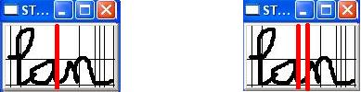
Hình 2-29 : Lỗi bỏ sót các đường phân mảnh

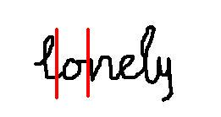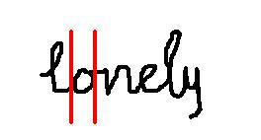
Hình 2-30 : Lỗi xác minh diện tích

Như vậy, việc sử dụng giải thuật phân mảnh trên mặc dù tạo ra một hướng phát triển thuận lợi trên lí thuyết, tuy nhiên đối với việc triển khai thực tế vẫn gặp rất nhiều vấn đề lớn ảnh hưởng tới độ chính xác của toàn hệ thống. Do đó, việc tạo thêm một bước đột phá nhằm khắc phục các lỗi trên là vô cùng cần thiết trong môi trường thực tế của nhận dạng chữ viết tay.

Giải thuật phân mảnh cải tiến
Dựa trên nền tảng của giải thuật trên và các sai sót trong thực tế, giải thuật cải tiến tạo ra một chuyển biến khá tích cực trong việc hỗ trợ hệ thống nhận dạng từ tạo ra những phân mảnh hợp lí và chính xác hơn. Cụ thể hơn, những cải tiến sâu sắc được thực hiện trong các quá trình sau: Tìm đường ranh giới, Phân mảnh dư thừa, Xác minh và loại.

Tìm đường ranh giới
Như đã trình bày ở trên, việc sử dụng giải thuật tìm đường ranh giới cổ điển dựa theo mật độ điểm là chưa phù hợp và gây ra khá nhiều vấn đề trong việc nâng cao độ chính xác của hệ thống. Trên thực tế các trường hợp thử nghiệm, sai sót trong việc xác định sai đường ranh giới ảnh hưởng trực tiếp đến quá trình phân mảnh dư thừa cũng như quá trình loại bỏ và xác minh. Như vậy, độ chính xác của giải thuật sẽ giảm xuống rõ rệt khi xác định sai đường ranh giới. Do đó, một giải thuật mới tìm đường ranh giới được phát triển trên nền sự chuyển đổi trạng thái được thực hiện và đem lại kết quả rất đáng mong đợi.
Sự chuyển đổi trạng thái được định nghĩa ở đây khá giống với sự chuyển đổi trạng thái trong phần rút trích đặc điểm của hệ thống nhận dạng kí tự. Đó là sự chuyển đổi từ điểm vẽ (các điểm màu đen) sang điểm nền (các điểm màu trắng). Việc đầu tiên là phải xác định số lần chuyển trang thái trên từng hàng của hình vẽ, gọi một cách đặc biệt hơn là hệ thống đi tìm số mật độ chuyển trạng thái thay vì tìm mật độ điểm như giải thuật cổ điển. Dựa vào mật độ chuyển trạng thái này, các lỗi trong phương pháp mật độ điểm sẽ được loại bỏ. Đầu tiên, một kí tự ‘t’ có thể có mật độ điểm rất cao tại nét gạch ngang, nhưng khi xét tới mật độ chuyển trạng thái, thì tại nét gạch ngang đó vẫn chỉ được tính là 1 lần chuyển trạng thái. Ngoài ra, các lỗi về sự sai lệch trong hàng còn được khắc phục một cách khá hiệu quả.

Dựa vào mật độ chuyển trạng thái, việc đầu tiên cần xác định là tìm kiếm đường trung tâm của từ. Đường trung tâm của từ (middleRow), được định nghĩa là hàng đi qua tất cả các kí tự của từ, và cắt các kí tự của từ tại phần trung tâm của kí tự đó. Việc xác định đường trung tâm không phải đơn giản dựa vào việc chỉ đi tìm hàng có mật độ chuyển trạng thái lớn nhất trong toàn từ, vì trên thực tế không phải đường trung tâm nào cũng có mật độ chuyển trạng thái lớn nhất. Do đó việc xác định đường trung tâm dựa trên sự tính toán gần đúng, nghĩa là phải xác định đâu là vùng có khả năng chứa đường trung tâm, sau đó đường nằm giữa vùng này chính là đường trung tâm. Vùng trung tâm được xác định dựa vào đường biên trên của đường trung tâm và đường biên dưới của đường trung tâm. Hình 2.31 thể hiện vùng trung tâm của 1 từ và đường trung tâm của từ đó.

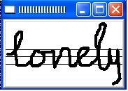

Hình 2-31 : Vùng trung tâm và đường trung tâm

Nhìn vào hình 3.21 có thể thấy được vùng trung tâm khá giống với đường ranh giới của phương pháp tìm đường ranh giới cổ điển. Tuy nhiên vùng trung tâm không phải là đường ranh giới, sự khác biệt thể hiện trong hình 2.32.

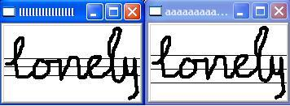

Hình 2-32 : Sự khác biệt của vùng trung tâm và đường ranh giới

Hình 2.32 cho thể hiện vùng trung tâm bỏ sót 1 số vùng cần thiết như nét kết nối tại kí tự l, hay phần nét vẽ trên của kí tự e và n. Còn đường ranh giới trên và dưới thể hiện sự ôm gọn các vùng chính của kí tự. Việc đi tìm đường ranh giới dựa trên vùng trung tâm và đường trung tâm được xác định như sau. Từ đường trung tâm phía trên đi ngược lên phía trên ảnh, tìm mật độ chuyển đổi xuất hiện nhiều nhất. Như trong ví dụ này, mật độ chuyển đổi xuất hiện nhiều nhất là 4 nằm tại các hàng đi ngang qua phần phía trên của 2 chữ “l”. Mật độ chuyển trạng thái xuất hiện nhiều nhất này được gọi là upGradient. Khi tìm được upGradient, chỉ cần duyệt từng hàng từ đường trung tâm phía trên lên đình của hình vẽ, nều gặp bất kì hàng nào có số lần chuyển trạng thái nhỏ hơn hoặc bằng với upGradient, thì đường đó là đường ranh giới trên. Bằng cách tương tự, downGradient cũng được tính toán khi duyệt từ đường trung tâm phỉa dưới đi xuống đáy hình vẽ. Và dựa vào downGradient, cũng tìm được đường ranh giới phía dưới.
Dựa vào giải thuật này, kết quả tìm kiếm đường ranh giới được nâng lên rõ rệt và chính xác trong hầu hết các trường hợp, đồng thời có khả năng chịu đựng lỗi khá cao. Hình 2.33 thể hiện độ chính xác của giải thuật cải tiến so với giải thuật cổ điển.

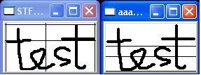

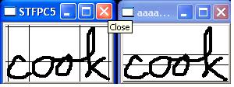

Hình 2-33 : So sánh giải thuật cải tiến và giải thuật cổ điển

Phân mảnh dư thừa
Giải thuật cải tiến nhìn chung dựa trên ý tưởng của giải thuật cũ, tuy nhiên thay vì chỉ đơn thuần đi tìm các phân mảnh dư thừa như trên, mục tiêu của phương pháp mới là phải xác định được các vùng khả nghi. Vùng khả nghi là vùng được xem là có khả năng là một nét kết nối 2 kí tự. Hình 2.34 thể hiện các vùng khả nghi của một từ. Vùng khả nghi là vùng nằm giữa các đường phân cách lẻ và chẵn. Giả sử đánh số các đường phân cách trong hình 2.34, thu được các đường phân cách từ 1 tới 10. Như vậy tồn tại 5 vùng khả nghi được tạo từ các cặp đường phân cách sau (1, 2), (3, 4), (5, 6), (7, 8), (9, 10). Rõ ràng gọi là vùng khả nghi là hoàn toàn chính xác vì một số vùng thể hiện chúng là vùng kết nối (ví dụ vùng (3, 4) hay (5, 6)), nhưng cũng có vùng là một phần của kí tự (ví dụ vùng (1, 2) hay (7, 8)). Việc xác minh vùng khả nghi nào là vùng kết nối được trình bày trong các phần sau.

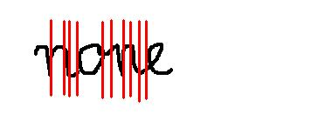
Hình 2-34 : Vùng khả nghi của 1 từ

Để xác dịnh vùng khả nghi, việc đầu tiên cần làm là xác định các đường phân mảnh dư thừa dựa vào một độ điểm theo chiều dọc trong vùng nằm giữa đường ranh giới trên và dưới. Việc xác định này được lấy ý tưởng từ giải thuật của 2 tác giả Hong Lee và Verma, tuy nhiên thay vì sử dụng chuẩn mật độ 1.5*strokeWidth, giai thuật cải tiến sử dụng chuẩn 3.5*strokeWidth và loại bỏ những đường cắt tồn tại 2 lần chuyển trạng thái theo chiều dọc. Việc sử dụng chuẩn mật độ 3.5*strokeWidth khắc phục được các vấn đề thiếu sót đã nêu ở trên. Ngoài ra việc sử dụng phương pháp loại bỏ các đường cắt xảy ra 2 lần chuyển trạng thái cũng là một phương pháp đơn giản và hiệu quả nhằm vào việc lọc bỏ lỗ tại các kí tự tồn tại lỗ như ‘o’, ‘p’, …. Như vậy sau khi phân mảnh dư thừa, kết quả đạt được cũng khá giống với phương pháp cũ ngoài việc thêm vào một số điểm cắt cần thiết cũng như loại bỏ đường cắt khỏi các lỗ.
Tiếp theo, các vùng khả nghi được xác định bằng cách xác định các vùng chứa các đường cắt liên tiếp nhau. Các vùng chứa các đường cắt liên tiếp nhau được xác định nằm trong 1 vùng giữa đường cắt đầu tiên và đường cắt cuối cùng trong vùng đó. Đường cắt đầu tiên gọi là head của vùng, và đường cắt cuối cùng gọi là tail của vùng. Trong hình 2.34, các đường cắt 1, 3, 5, 7, 9 gọi là head và các đường 2, 4, 6 ,8, 10 gọi là tail.
Bước tiếp theo là áp dụng phương pháp STFPC cải tiến nhằm kết hợp các vùng khả nghi nhỏ thành một vùng khả nghi lớn. Hình 2.35 thể hiện trực quan phương pháp STFPC cải tiến.

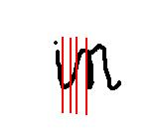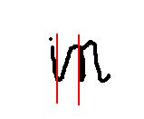
Hình 2-35 : Gom các vùng khả nghi dùng STFPC cải tiến

Trong hình 2.35, hình bên trái thể hiện 2 vùng khả nghi (1, 2) và (3, 4). Trực qua cho thấy 2 vùng khả nghi này thực chất chỉ là 2 phần trong một vùng khả nghi lớn. Lỗi bỏ sót các vùng khả nghi là do tại vùng kết nối này các mật độ điểm theo chiều dọc khá lớn tại các vùng thẳng đứng, do đó phân mảnh dư thửa mới tạo nên 2 vùng khả nghi. Tuy nhiên, vùng nằm giữa 2 vùng khả nghi này khá nhỏ (vùng (2, 3)), và theo phương pháp STFPC, vùng diện tích nằm giữa 2 vùng khả nghi được tính toán rồi đem so sánh với diện tích chuẩn CriteriaSegment = strokeWidth*(lowerBaseLine – upperBaseLine). Nếu diện tích vùng này nhỏ hơn diện tích chuẩn thì gom 2 vùng khả nghi với nhau. Kết quả đạt được sau khi gom vùng khả nghi thể hiện trong hình bên phải của hình 2.35. Hai vùng khả nghi nhỏ được gom lại và tạo thành một vùng khả nghi lớn chính xác hơn.
Ngoài ra, mỗi head và tail của một vùng khả nghi còn được gắn liền với một cờ nhớ mang kí hiệu flagHead và flagTail. Nhiệm vụ của 2 cờ nhớ là xác định vị trí cắt tại head và tail của vùng khả nghi. Trong hình bên phải của hình 2.35, tại head của vùng khả nghi, điểm cắt nằm sát phía dưới từ, nghĩa là sát vùng đường ranh dưới, nên cờ flagHead = 1 và ngược lại tại tail flagTail = 2. Việc xác định cờ này mang một ý nghĩa khá quan trọng trong quá trình xác minh và loại bỏ sẽ được trình bảy sau.
Như vậy, sau quá trình phân mảnh dư thừa, các vùng khả nghi đã được xác định hoàn toàn. Vùng khả nghi có thể là vùng kết nối, hoặc cũng có thể không, nên việc xác định có nên giữ lại vùng khả nghi hay không được quá trình xác minh và loại bỏ xác định. Phương pháp xác minh và loại bỏ đã được cải tiến khá nhiều trên nền tảng của phương pháp cũ và mang lại những hiệu quả nhất định.

Xác minh và loại bỏ
Để trực quan trong việc trình bày phương pháp cải tiến, lấy một ví dụ trong hình 2.36. Các vùng khả nghi đã được xác định và công việc tiếp theo là xác định xem các vùng khả nghi nào cần được giữ lại và các vùng khả nghi nào cần phải loại bỏ. Các vùng kí tự bên trái và bên phải được xác định có sự khác biệt so với phương pháp cũ. Xét tại một vùng khả nghi n nào đó, thì vùng kí tự bên trái được cấu thành bởi một vùng nằm giữa tail của vùng khả nghi trước đó và head của nó, đồng thời kí tự bên phải được cấu thành từ vùng nằm giữa tail của nó và head của vùng khả nghi tiếp theo. Ví dụ xét vùng khả nghi thứ 2 (3, 4), thì kí tự bên trái được cấu thành từ (2, 3) và kí tự bên phải là (4, 5).
Hình 2-36 : Từ đã được phân thành các vùng khả nghi

Việc xác minh các vùng khả nghi được tiến hành một cách đệ quy và dựa vào việc nhận dạng các kí tự trái, phải và cờ tại vùng khả nghi đang xét. Việc sử dụng từ điển ở giai đoạn này không thực sự cần thiết vì có thể có những từ viết tắt hay kí hiệu mà ngôn ngữ tiếng Anh không có được. Ngoài ra do những vấn đề đã nêu ra đối với việc nhận dạng kí tự kết hợp, nên phương pháp cải tiến cũng không sử dụng quá trình này.
Ý tưởng của quá trình xác minh và loại bỏ là giữ lại tất cả các vùng khả nghi khi mà bên trái cũng như bên phải nó đều là các kí tự đã được nhận dạng và kiểm tra chính xác. Đối với trường hợp cả bên trái và phải đều không phải là kí tự, thì chắc chắn vùng khả nghi này là sai và sẽ bị loại bỏ. Bên cạnh đó, một trường hợp phức tạp hơn là nếu bên trái là một kí tự, và kí tự này vẫn còn khả năng kết nối, đồng thời bên phải không phải là một kí tự, như vậy thì có nên giữ lại hay không vùng khả nghi này. Đây là một phần quan trọng của phương pháp cải tiến và được trình bày một cách kĩ lưỡng tiếp sau đây. Ngoài ra, do việc duyệt các vùng khả nghi là từ trái sang phải, nên các trường hợp xảy ra trạng thái bên trái không phải là kí tự và bên phải là kí tự được xem là một trường hợp lỗi, đây được xem là điểm dừng cho quá trình duyệt đệ quy.
Xét hình 2.36. Xét vùng khả nghi thứ 1 (1, 2), cà vùng trái và phải đều không phải là kí tự, nên vùng khả nghi này không phải là một vùng kết nối, nên sẽ xóa vùng khả nghi này và thực hiện lại việc xét duyệt tại vùng khả nghi thứ 1. Khi đó, vùng khả nghi thứ 1 trở thành (3, 4). Duyệt vùng khả nghi thứ nhất, bên trái là kí tự n, còn bên phải là kí tự o, nên chắc chắn giữ lại vùng khả nghi này. Làm tương tự cho tới vùng khả nghi cuối cùng, như vậy các vùng khả nghi giữ lại là (3, 4), (5, 6) và (9, 10). Các vùng khả nghi được giữ lại là các vùng đai diện cho các nét kết nối.
Với trường hợp phức tạp hơn khi bên trái vùng khả nghi là một kí tự còn bên phải thì không, có rất nhiều khả năng xảy ra tương ứng với trường hợp này. Đầu tiên, các kí tự có khả năng kết nối được định nghĩa là các kí tự có thể nhận thêm 1 nét vẽ nữa để trở thành một kí tự khác. Ví dụ kí tự “n” có khả năng nhận thêm để trở thành kí tự “m”, “v” thành “w” hay “l” thành “h” …. Như vậy việc vùng khả nghi có nằm trong kí tự đó hay không trở thành một vấn đề trong hệ thống. Có nhiều khả năng xảy ra trong trường hợp này và các khả năng này được phân thành 3 loại: chắc chắn loại bỏ vùng khả nghi, chắc chắn giữ lại vùng khả nghi, và có thể loại bỏ hoặc giữ lại vùng khả nghi. Lấy một ví dụ khác cho các trường hợp phức tạp này (hình 2.37).

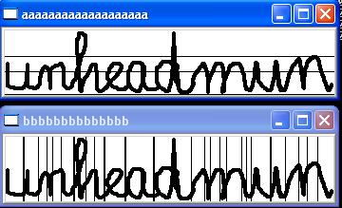

Hình 2-37 : Ví dụ phức tạp về xác minh và loại bỏ

Hình 2.37 thể hiện một từ phức tạp bất kì đã được xác minh đường ranh giới và đường trung tâm, các vùng khả nghi cũng được xác định. Để phân tích ví dụ trên, chỉ cần xét một vài vùng khả nghi nhất định. Xét các vùng khả nghi trong hình 2.38

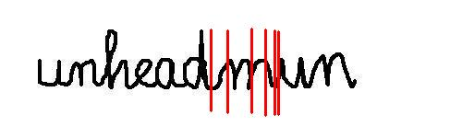
Hình 2-38 : Ví dụ phức tạp về xác minh và loại bỏ

Trong hình 2.38, có 3 vùng khả nghi đánh số là (1, 2), (3, 4), (5, 6). Ở đây xét ví dụ vùng khả nghi thứ 2. Nhìn hình có thể thấy rằng vùng kí tự bên trái là một kí tự “n” đã được xác định. Vùng bên phải không phải là một kí tự. Như vậy kí tự bên trái có khả năng kết nối để tạo ra một kí tự mới. Nhìn vào cờ flagHead của vùng khả nghi đang xét, trực quan thấy rằng đoạn kết nối này sẽ có cờ là 2 vì đường cắt sẽ cắt tại một điểm nằm phía trên đường trung tâm. Mặt khác, kí tự “n” chỉ có thể kết nối với một kí tự khác phải bằng một nét kết nối nằm phía dưới đường trung tâm, do đó có thể khẳng định vùng khả nghi này không phải là một nét kết nối, nên việc loại bỏ vùng khả nghi là đương nhiên. Tóm lại, trong trường hợp bên trái là một kí tự đã xác định, còn bên phải là một kí tự chưa xác định, các trường hợp xảy ra được đánh dấu như sau :
- Trường hợp chắc chắn loại bỏ vùng khả nghi: các kí tự bên trái có khả năng kết nối là “n”, “l”, “f” và các cờ nhớ flagHead của vùng khả nghi mang giá trị bằng 2.
- Trường hợp có khả năng loại bỏ hoặc giữ lại vùng khả nghi: các trường hợp không nằm trên trường hợp trên. Các kí tự bên trái có khả năng kết nối là n, u, v, l, f.
- Trường hợp chắc chắn giữ lại vùng khả nghi: các trường hợp còn lại.
Như vậy với các đặc điểm thông thường theo cách viết của người sử dụng, có thể thấy được giải thuật có một độ thông minh nhất định và có chế độ tìm kiếm giả lập để xác định một số trường hợp phức tạp của người sử dụng. Kết quả phân mảnh của ví dụ hình 2.37 được thể hiện trong hình 2.39
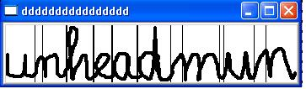
Hình 2-39 : Kết quả cho ví dụ về xác minh và loại bỏ

TRIỂN KHAI HỆ THỐNG TRÊN T-ENGINE/SH7760

Mục tiêu chương trình
Mục tiêu của đề tài là xây dựng một giải thuật nhận dạng chữ viết tay ngoại tuyến để có thế áp dụng cho các nghiên cứu xa hơn và các sản phẩm công nghệ đã trình bày ở phần giới thiệu. Tuy nhiên, ngoài việc đánh giá dựa trên tập mẫu NIST, cũng cần phải bổ sung kết quả đánh giá một cách thực tế. Do đó, việc xây dựng một ứng dụng viết tin nhắn trên thiết bị T-engine/SH7760 được xem như một phần cần thiết để đánh giá giải thuật một cách thực tế đồng thời cũng đánh giá khả năng hỗ trợ cho ứng dụng nhận dạng trực tuyến.
Như vậy, tâm điểm của chương trình là hướng tới xây dựng một chương trình soạn thảo văn bản bằng chữ viết tay cho người dùng, thay thế cho các phương pháp soạn thảo cổ điển dùng bàn phím và chuột. Với màn hình cảm ứng được tích hợp trên T-engine/SH7760, người dùng có nhiều sự lựa chọn cho phương pháp nhập liệu như viết từng kí tự (hoa, thường, số), viết cả từ hoặc cả đoạn văn. Bên cạnh đó, chương trình cũng hộ trợ một số chức năng cơ bản của một chương trình soạn thảo văn bản như quét khối đoạn văn và xóa, “chạm và chèn” (sẽ được trình bày sau), phím “Enter” dùng xuống hàng,…

Giao diện – chức năng
Hình 3.1 là giao diện chính của chương trình. Nhìn chung, giao diện gồm các thành phần chính sau:

Vùng không gian viết chữ: vùng không gian user sẽ viết chữ cho việc soạn thảo văn bản.

Vùng hiển thị kết quả: kết quả nhận dạng chữ viết tay sẽ được hiển thị tại vùng này.

Phím chọn chế độ viết: dùng để chọn chế độ nhập liệu như kí tự (hoa, thường ,số), từ, đoạn văn.

Các phím chức năng: các phím hỗ trợ cho việc chỉnh sửa văn bản.

Nút thoát chương trình
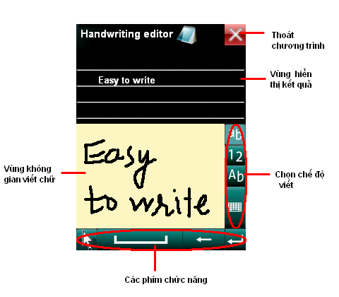
Hình 3-40: giao diện chính của chương trình

Chọn chế độ viết
Có 3 chế độ nhập liệu cho người dùng tùy chọn: viết từng kí tự, viết từng từ hoặc cả đoạn văn. Người dùng có thể sử dụng chức năng này bằng cách bấm vào nút có biểu tượng bàn phím trên giao diện, một danh sách để chọn lựa chế độ tương ứng sẽ hiện ra (Hình 3.2).
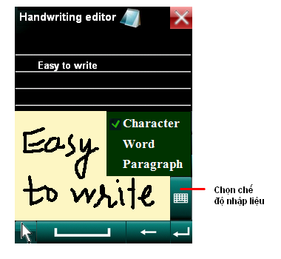
Hình 3-41: Chọn chế độ nhập liệu

Chế độ viết từng kí tự
Trong chế độ này, người dùng sẽ viết lần lượt từng kí tự, chờ chương trình kết thúc quá trình nhận dạng và hiển thị kết quả ra Vùng hiển thị kết quả mới được phép viết kí tự tiếp theo. Ứng với chế độ này, người dùng cần thể chọn lựa kiểu dữ liệu cho kí tự sẽ được viết. Có 4 tùy chọn: chữ hoa, chữ thường, số, chữ (cả hoa và thường) (xem Hình 3.3).
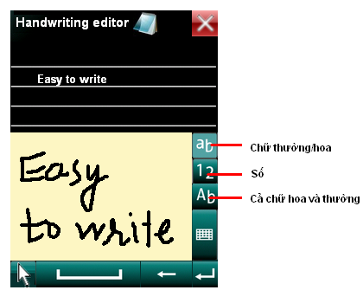
Hình 3-42: Chọn chế độ viết kí tự

Chế độ viết từng từ
Ở thời điểm hiện tại, chức năng nhận diện từ vẫn chưa đạt được chính xác cao, chỉ đạt độ chính xác khoảng dưới 80%, nhóm vẫn đang tiếp tục nghiên cứu để nâng cao độ chính xác lên tầm khoảng 85%.

Chế độ viết cả đoạn văn
Do sự hạn chế về không gian trên màn hình cảm ứng cửa T-engine, việc nhập liệu theo chế độ đoạn văn là khá khó khăn (không đủ diện tích), nên phần chức năng nhận diện cho đoạn văn vẫn chưa được nhóm hiện thực. Phần ứng dụng này có thể hiện thực trực tiếp trên máy tính và tạo ra một ứng dụng có khả năng đọc các văn bản viết tay do con người tạo ra nhằm mục đích số hóa văn bản.

Các phím chức năng
Đây là tập hợp các phím hỗ trợ cho việc chỉnh sửa văn bản: xóa, xuống hàng (Enter), khoảng trắng (space), quét khối đoạn văn, chi tiết trong hình 3.4.

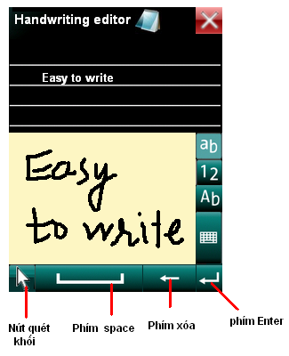
Hình 3-43: Các phím chức năng

Quét khối và xóa đoạn văn
Chức năng quét khối giúp người dùng chọn trưc quan đoạn văn bản cần xử lý bằng cách kéo trực quan trên vùng không gian hiển thị kết quả, sau đó thực hiện chức năng mong muốn như xóa hoặc thay thế đoạn văn được chọn bằng kí tự (từ) khác. Để vào chế độ quét khối, người dùng nhấn vào phím , biểu tượng hình mũi tên sẽ sáng lên báo hiệu chế độ quét khối được tích cực. Chế độ quét khối và chế độ thường (không quét khối) có thể chuyển đổi qua lại thông qua thao tác nhấn trên phím Quét khối trên.

Chạm và chèn
Trong quá trình soạn thảo văn bản, nếu người dùng muốn chèm thêm vào đoạn văn từ hoặc kí tự còn thiếu. Rất đơn giản, chỉ cần chạm trực tiếp vào vị trí muốn chèn trong khung hiển thị kết quả, con trỏ sẽ được chuyển đến vị trí tương ứng và người dùng có thể thực hiện thao tác chèn kí tự hoặc từ mong muốn ngay tại vị trí đó.

Tổ chức chương trình

Tổng quan các khối chức năng
Như đã đề cập, chương trình phục vụ cho việc nhận dạng kí tự hoặc từ viết tay. Hình 3.5 là sơ đồ tổng quát của các khối chức năng, có 4 khối chính: khối phân mảnh từ, khối nhận dạng kí tự, hiển thị kết quả và khối công cụ soạn thảo văn bản.
Nếu người dùng chọn chế độ nhập liệu bằng cách viết từng từ, các từ viết tay sẽ qua “Khối phân mảnh từ”, khối chức năng này sẽ tiến hành cắt các từ thành các kí tự rời rạc và chuyển cho “Khối nhận dạng kí tự” để tiếp tục quá trình nhận dạng. Việc hiển thị hình ảnh và xử lý đồ họa trong quá trình sử dụng các phím chức năng (quét khối, xóa, xuống hàng,..) sẽ do “Khối hiển thị kết quả” và “Khối công cụ soạn thảo văn bản” đảm nhận. Hai khối này sử dụng một số hàm xử lý đồ họa như xóa 1 hàng, xóa nhiều hàng,quét khối đoạn văn,.. được xây dựng từ các hàm đồ họa cơ bản hỗ trợ trong thư viện graphic.c [29].
Trong quá trình hoạt động, “Khối phân mảnh” sẽ cần sự hỗ trợ của Từ điển và “Khối nhận dạng kí tự” sẽ cần tham khảo tới mạng nơ-ron. Từ điển và mạng nơ-ron sẽ được nạp vào dữ liệu toàn cục của chương trình ngay lúc khởi động từ 2 file Dictionary.dat và NetGroup.dat được lưu sẵn trên vùng nhớ ngoài (PC card hoặc usb) của T-engine.
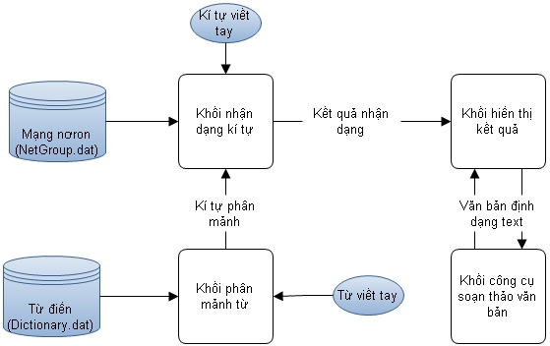

Hình 3-44: Sơ đồ các khối chức năng của chương trình

Tổ chức dữ liệu

Vùng không gian viết chữ
Về mặt giao diện, vùng không gian viết chữ là vùng có nền màu vàng với diện tích 210*150 pixel trên màn hình T-engine. Khi người dùng tiến hành viết chữ trên vùng này, thì chương trình sẽ thực thi 2 công việc: hiện nét vẽ ra màn hình và lưu lại ảnh của chữ viết đó. Ảnh của nó sẽ được lưu trữ trong một ma trận có kích thước 210*150 (210 cột và 150 hàng) ứng với diện tích 210*150 của vùng không gian viết chữ. Nếu có yêu cầu tiến hành nhận dạng ảnh, tùy theo trạng thái hiện tại đang ổ chế độ viết từng kí tự hoặc viết từng từ mà ma trận trên sẽ được chuyển cho khối nhận dạng kí tự hoặc phân mảnh kí tự để xử lý. Sau khi quá trình nhận dạng kết thúc, ma trận này sẽ được xóa về dữ liệu trắng.

Vùng không gian hiển thị kết quả
Vùng không gian hiển thị gồm có 4 hàng, mỗi hàng hiển thị được tối đa 30 kí tự. Về mặt dữ liệu, mỗi hàng sẽ được tổ chức từ một mảng tĩnh có kích thước 30 ứng với 30 kí tự và vùng không gian hiển thị kết quả là một mảng 1 chiều có 4 phần tử, mỗi phần tử ứng với 1 hàng. Hình 3.6 là cấu trúc dữ liệu của chúng: cấu trúc output_line tổ chức dữ liệu ứng với 1 hàng, còn output_panel là của vùng không gian hiển thị gồm có 4 hàng.

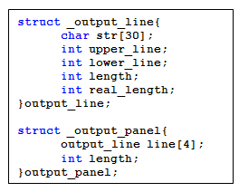

Hình 3-45: Cấu trúc dữ liệu của vùng không gian hiển thị kết quả

Chi tiết các phần tử trong cấu trúc output_line như sau:
- str : mảng lưu trữ 30 kí tự của hàng
- upper_line và lower_line : 2 phần tử lưu trữ tọa độ trên và dưới của hàng, phục vụ cho việc xử lý đồ họa cho hàng đó
- length : độ dài của mảng str, mang giá trị bằng 30
- real_length: vị trí của phần tử cuối cùng trong hàng có giá trị khác với giá trị khoảng trắng (blank space)
Ban đầu khi khởi động chương trình, tất cả các kí tự của mội hàng sẽ được khởi động mang giá trị khoảng trắng.

Mạng nơron
Như đã trình bày trên phần nhận dạng kí tự, mạng nơ-ron nhân tạo được hiện thực gồm 3 lớp, lớp ngõ nhập, lớp ngõ ra và một lớp trung gian. Các trọng số trong mạng nơ-ron được huấn luyện trên máy tính, sau đó lưu lại dưới dạng một tập tin nhị phân thông thường. Chương trình trên T-engine có tác vụ phải đọc các tập tin nhị phân này rồi lưu lại thành các biến cục bộ bên trong chương trình để hỗ trợ cho quá trình nhận dạng.
Ở chế độ viết kí tự, người dùng có 4 chế độ nhập liệu để lựa chọn: kí tự thường, kí tự hoa, kí tự số, chữ cái (vừa thường vừa hoa). Tương ứng, mạng nơron cũng được xây dựng gồm 4 mạng con: mạng nơron kí tự thường, mạng nơron kí tự hoa, mạng norơn kí tự số, mạng nơron chữ cái.
Trong quá trình nhận dạng kí tự, tùy theo chế độ tích cực hiện tại, mạng nơron tương ứng sẽ được chọn lựa, chẳng hạn, mạng nơron kí tự hoa sẽ được chọn lựa và phục vụ cho quá trình nhận dạng kí tự hoa.

Từ điển
Hỗ trợ cho quá trình nhận dạng từ, một chương trình đơn giản kiểm tra “chính tả” của một từ trong ngôn ngữ tiếng Anh cũng đã được triển khai. Song với mục tiêu là tạo nền tảng cho các giải thuật phân mảnh cũng như tạo độ chính xác cao hơn trong việc phân mảnh, khả năng áp dụng các giải thuật xử lí ngôn ngữ tự nhiên trong giai đoạn hậu xử lí vẫn còn bỏ ngõ. Đây cũng là một phần khá phức tạp và đòi hỏi nhiều trí tuệ nhân tạo hơn so với việc chỉ đơn thuần kiểm tra đó có phải là một từ trong tiếng Anh hay không. Tóm lại, từ điển trong hệ thống vẫn chỉ mang một ý nghĩa chưa quan trọng trong hệ thống nhận dạng được đề xuất. Nhưng tương lai phát triển của hệ thống nhận dạng chữ viết tay nên đòi hỏi gắn kết các giải thuật xử lí ngôn ngữ tự nhiên để nâng cao độ chính xác cho giải thuật.

Hiện thực giải thuật và một số chức năng

Nhận dữ liệu và nhận dạng
Như đã đề cập, sau khi người dùng viết chữ trong vùng không gian vẽ, ảnh của kí tự (hoặc từ) được lưu trữ trong ma trận 210*150 sẽ được sẽ được tiến hành nhận dạng. Quá trình vẽ, kết thúc vẽ và nhận dạng được thực thi thông qua giá trị của một cờ trạng thái, tạm gọi là cờ_trạng_ thái_ vẽ. Cờ_trạng_ thái_ vẽ mang một trong các giá trị sau:

before_draw: trước khi user vẽ kí tự (từ)

drawing: đang vẽ

finish_draw: đã vẽ xong

recognizing: đang nhận dạng kí tự (từ)
Trong khoảng thời gian sau mỗi 50ms, giá trị của cờ_trạng_ thái_ vẽ sẽ được cập nhật. Khoảng thời gian 50ms đủ đảm bảo cho chương trình sẽ không bỏ sót bất kì nét vẽ nào của user trong quá trình vẽ. Sau khi user kết thúc quá trình vẽ (cờ_trạng_ thái_ vẽ mang giá trị finish_draw), trong khoảng thời gian 2s nếu user không tiếp tục vẽ nữa thì sẽ chuyển sang trạng thái recognizing và quá trình nhận dạng được thực thi . Hình 3.7 giới thiệu về sơ đồ giải thuật cho quá trình vẽ và nhận dạng ảnh dựa vào giá trị của cờ_trạng_ thái_ vẽ .

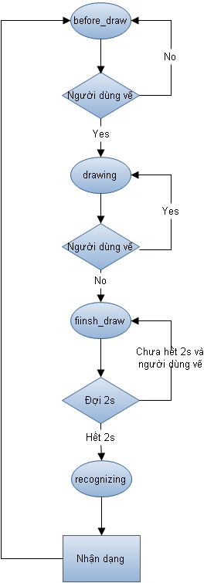
Hình 3-46 : Sơ đồ giải thuật quá trình vẽ và nhận dạng

Quét khối đoạn văn
Sau khi người dùng nhấn phím Quét khối để chế độ quét khối được tích cực. Chương trình sẽ dựa vào trạng thái hiện tại của cờ_trạng_thái_quét_khối để tiến hành xử lý chương trình theo những hướng khác nhau đáp ứng yêu cầu của người dùng. Sau đây là các giá trị có thể có của cờ_trạng_thái_quét_khối:

unselect: chưa có đoạn văn nào được chọn (trước khi quá trình quét khối)

selecting: đang quét khối

finish_select: kết thúc quá trình quét khối
Một đoạn văn được quét khối sẽ được xác định bằng tọa độ của nó thông qua 2 giá trị: tọa độ đầu và tọa độ cuối của đoạn văn. Khi quá trình quét khối bắt đầu, tọa độ đầu sẽ được lưu lại. Trong quá trình người dùng đang tiến hành kéo và rê trên vùng không gian hiển thị kết quả để chọn đúng đoạn văn mong muốn, giá trị tọa độ cuối sẽ được cập nhật liên tục. Sau khi quá trình chọn đoạn văn kết thúc, người dùng có nhiều lựa chọn:

Nhấn nút Xóa: xóa đoạn văn được quét khối.

Nhấn nút Xuống hàng: xóa đoạn văn trên và xuống hàng.

Nhấn nút Khoảng trắng: xóa đoạn văn trên và cách ra một khoảng trắng.

Chèn kí tự (từ) khác thay thế cho đoạn văn trên bằng cách tiến hành vẽ kí tự (từ) mong muốn vào vùng không gian vẽ.
Chi tiết của toàn bộ quá trình trên được thể hiện tường mình trong hình 3.8

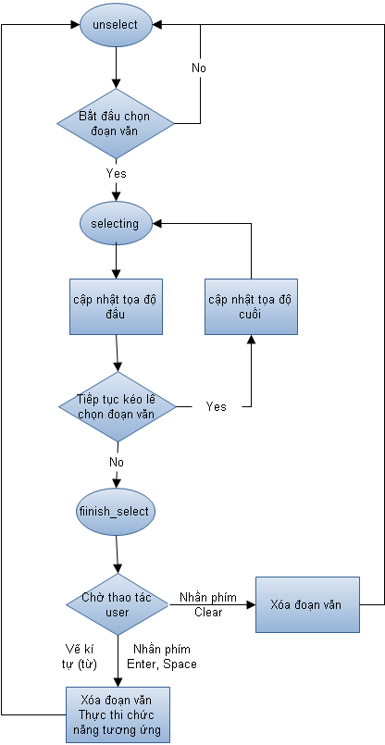

Hình 3-47 : Sơ đồ hiện thực chức năng quét khối

Chức năng Space, Enter, Clear
Các chức năng Space, Enter, Clear hỗ trợ cho việc tinh chỉnh văn bản trong quá trình soạn thảo. Một số hàm xử lý giao diện như Dịch trái(phải) 1 kí tự, Dịch hàng được xây dựng để hỗ trợ cho việc hiện thực các chức năng trên.

Dịch trái 1 kí tự: nội dung kí tự thứ i đươc chuyển qua kí tự thứ i-1.

Dịch phải 1 kí tự: nội dung kí tự thứ i đươc chuyển qua kí tự thứ i+1.

Dịch hàng: nội dung hàng thứ i được chuyển qua hàng thứ i+1.

Phương pháp đánh giá và kết quả thực nghiệm
Việc đánh giá chương trình được thực hiện thông qua đánh giá độ chính xác của quá trình nhận dạng từ và nhận dạng kí tự. Mạng nơron phục vụ cho quá trình nhận dạng được huấn luyện từ tập mẫu kí tự của NIST, được thu thập từ hơn 3000 người dùng. Phương pháp đánh giá kí tự được tiến hành theo 2 cách, đánh giá dựa trên tập đánh giá do NIST cung cấp và đánh giá dựa trên số liệu thực tế trên T-engine. Riêng phương pháp đánh giá từ chỉ được tiến hành trên T-engine do NIST không hỗ trợ tập mẫu đánh giá nhận dạng cả từ.

Nhận dạng kí tự
Đánh giá độ chính xác trên 4 nhóm kí tự: kí tự hoa, kí tự thường, số, chữ cái (vừa thường vừa hoa).
Đầu tiên, hệ thống nhận dạng kí tự được đánh giá trên máy tính thông qua tập mẫu dùng cho đánh giá kết quả của NIST, độ chính xác được đánh giá là trên 90%. Nói thêm ở đây, do điều kiện về phần cứng còn hạn chế, chỉ sử dụng các máy tính có tốc độ và bộ nhớ thông thường, nên việc huấn luyện không thể sử dụng hết toàn bộ tập huấn luyện của tập mẫu NIST. Chương trình huấn luyện chỉ sử dụng khoảng 2000 kí tự khác nhau trên mỗi loại. Nhưng khi đánh giá, chương trình đánh giá toàn bộ tất cả các mẫu đánh giá của tập mẫu NIST. Kết quả đánh giá chi tiết được thể hiện trong các bảng 3.1, 3.2, 3.3 và 3.4.
Kí tự | a | b | c | d | e | f | g | h | i | j | k | l | m | n | o | p | q | r | s | t | u | v | w | x | y | z
Độ chính xác | 86  % | 94  % | 96  % | 94  % | 93  % | 94  % | 73  % | 93  % | 62  % | 90  % | 93  % | 80  % | 95  % | 90  % | 95  % | 96  % | 84  % | 92  % | 94  % | 91  % | 92  % | 92  % | 97  % | 93  % | 92  % | 94  %
Kết quả cuối cùng của độ chính xác : đúng 160 692 kí tự trên 178 998 kí tự, đạt 90%

Bảng 3-2: Độ chính xác nhận dạng kí tự thường trên tập mẫu NIST
Kí tự | A | B | C | D | E | F | G | H | I | J | K | L | M | N | O | P | Q | R | S | T | U | V | W | X | Y | Z
Độ chính xác | 95  % | 96  % | 95  % | 95  % | 96  % | 96  % | 97  % | 98  % | 91  % | 96  % | 98  % | 96  % | 94  % | 94  % | 87  % | 96  % | 97  % | 94  % | 97  % | 96  % | 89  % | 96  % | 96  % | 97  % | 95  % | 97  %
Kết quả cuối cùng của độ chính xác : đúng 194 912 kí tự trên 208 363 kí tự, đạt 94%

Bảng 3-3: Độ chính xác nhận dạng kí tự hoa trên tập mẫu NIST

Kí tự | 0 | 1 | 2 | 3 | 4 | 5 | 6 | 7 | 8 | 9
Độ chính xác | 99% | 98% | 98% | 98% | 98% | 98% | 98% | 99% | 98% | 98%
Kết quả cuối cùng của độ chính xác : đúng 338 073 kí tự trên 344 307 kí tự, đạt 98.2%

Bảng 3-4: Độ chính xác nhận dạng kí tự số trên tập mẫu NIST

Kí tự | a | b | c | d | e | f | g | h | i | j | k | l | m | n | o | p | q | r | s | t | u | v | w | x | y | z
Độ chính xác | 80  80 | 92  92 | 46  92 | 92  92 | 92  90 | 52  52 | 63  63 | 89  89 | 38  90 | 62  89 | 49  87 | 61  92 | 42  94 | 89  89 | 14  91 | 57  92 | 69  69 | 90  90 | 45  92 | 84  84 | 36  86 | 52  92 | 53  93 | 62  88 | 70  88 | 61  91

Kí tự | A | B | C | D | E | F | G | H | I | J | K | L | M | N | O | P | Q | R | S | T | U | V | W | X | Y | Z
Độ chính xác | 93  91 | 92  93 | 58  92 | 87  92 | 94  94 | 67  87 | 93  94 | 96  96 | 52  82 | 89  93 | 82  93 | 94  94 | 61  90 | 91  91 | 81  91 | 70  95 | 90  90 | 88  88 | 60  95 | 94  94 | 68  87 | 67  94 | 84  95 | 72  94 | 58  91 | 82  97
Kết quả cuối cùng của độ chính xác không chỉnh sửa: đúng 291 045 kí tự trên 387 361 kí tự, đạt 75%
Kết quả cuối cùng của độ chính xác chỉnh sửa: đúng 344 698 kí tự trên 387 361 kí tự, đạt 90%

Bảng 3-5: Độ chính xác nhận dạng kí tự hoa và thường trên tập mẫu NIST
Bảng 3.1 thể hiện kết quả độ chính xác nhận dạng kí tự thường đánh giá trên tập NIST là 90%. Tuy nhiên, các mẫu đánh giá ở đây có kết quả thấp tại các kí tự “g” (73%), “i” (62%) và “l” (80%). Điểm đầu tiên là do kí tự “g” trong tập mẫu khi được xem xét một cách trực quan thì người viết các kí tự này có xu hướng viết thành chữ “q”, nên độ chính xác là không cao. Tương tự có sự nhập nhằng giữa kí tự “i” và “l”. Do người dùng viết kí tự “i” không có chấm phía trên, và kí tự “i” rất giống kí tự “l”, nên độ chính xác là chưa cao trong trường hợp này do nhập nhằng từ phía tập mẫu. Trái lại, độ chính xác ở các kí tự hoa và số trong bảng 3.2 và 3.3 là rất cao 94% và 98%.
Bảng 3.4 thể hiện kết quả đánh giá kí tự hoa và thường gom chung với nhau. Do không có các thông tin ngữ cảnh, nên tồn tại một số kí tự thường giống với kí tự hoa. Ví dụ như “c” và “C”, “o” và “O” …. Nên việc đánh giá ở đây thực hiện dưới việc chỉnh sửa và không chỉnh sửa. Không chỉnh sửa nghĩa là để nguyên các kết quả và không xét tới ngữ cảnh. Chỉnh sửa là xem xét, nếu ở kí tự “c” mà nhận ra được kí tự “C” thì xem như đúng. Như vậy mỗi cột trong bảng 3.4 có 2 hàng kết quả, hàng trên thể hiện kết quả nguyên mẫu không chỉnh sửa, hàng dưới thể hiện kết quả chỉnh sủa. Độ chính xác khi chỉnh sửa là 90% trong khi nếu để nguyên mẩu chỉ đạt 75%. Bảng 3.5 là kết quả tổng hợp lấy trung bình từ các kết quả trên.
 | Kí tự thường | Kí tự hoa | Kí tự số | Chữ cái (cả thường và hoa)
Độ chính xác | 90% | 95% | 98% | 89%
Bảng 3-6: Độ chính xác nhận dạng kí tự trên tập NIST

Mặt khác, để phù hợp với thực tế nhu cầu người dùng, một quá trình đánh giá khác trên T-engine được thực hiện. Quá trình kiểm tra tiến hành kiểm nghiệm trên 5 user khác nhau. Mỗi user sẽ sử dụng phần mềm “nhận dạng chữ viết tay” trên T-engine, viết đầy đủ các kí tự trong 4 nhóm kí tự trên và cho chương trình chạy kết quả nhận dạng. Số trường hợp cho kết quả đúng và sai của chương trình được ghi nhận lại và thống kê. Từ đó, tính ra phần trăm độ chính xác của ứng dụng, kết quả trong bảng số liệu 3.1.

 | Kí tự thường | Kí tự hoa | Kí tự số | Chữ cái (cả thường và hoa)
Độ chính xác | 84% | 89% | 94% | 84%

Bảng 3-7: Độ chính xác nhận dạng kí tự trên T-Engine

Nhận dạng từ
Như đã đề cập, độ chính xác của quá trình nhận dạng từ là chưa thực sự cao, vì kết quả của nó phụ thuộc trực tiếp vào độ chính xác của quá trình phân mảnh từ và nhận dạng kí tự, cụ thể như sau:
Độ chính xác nhận dạng từ = Độ chính xác phân mảnh từ x Độ chính xác nhận dạng kí tự

Nhóm đang tiếp tục nghiên cứu và cải tiến giải thuật để đạt được độ chính xác mong muốn là khoảng 85%. Do đó, kết quả đánh giá ở đây chỉ mang tính chất giới thiệu để một cái nhìn tổng quát về những kết quả hiện tại nhóm đã đạt được.
Quá trình kiểm tra được tiến hành cho cả chương trình chạy trên PC và T-Engine, kiểm nghiệm trên 5 user khác nhau, mỗi user sẽ viết 20 từ. Do giới hạn về chiều rộng của màn hình cảm ứng trên T-engine, nên chỉ có thể đánh gía trên các từ có chiều dài vừa phải, trong khoảng từ 3 đến 8 kí tự. Kết quả độ chính xác trung bình trên PC là 68%, trong khi trên T-Engine là 61%.

KẾT LUẬN

Kết luận và đánh giá

Kết quả đạt được
Về cơ bản, nhóm đã xây dựng một chương trình soạn thảo văn bản bằng chữ viết tay hoàn chỉnh trên T-engine/SH7760 với một số công cụ chức năng hỗ trợ đi kèm.
Chức năng nhận dạng kí tự của chương trình đã đạt được độ chính xác khá cao với độ chính xác được đánh giá trên tạp mẫu NIST là trên 90%, do đó, chương trình có thể cung cấp khả năng soạn thảo văn bản hoàn chỉnh cho người dùng bằng cách viết lần lượt từng kí tự.
Chức năng nhận dạng từ tuy chưa hoàn chỉnh nhưng về cơ bản cũng đã hoàn thành các khung xương cốt lõi, tạo nền tảng cho việc cải tiến giải thuật và nâng cao độ chính xác đạt được trong khoảng thời gian ngắn.
Nhận dạng chữ viết tay là một lĩnh vực của Thị Giác Máy Tính, với các giải thuật phức tạp và các ứng dụng thường đòi hỏi phải được phát triển trên các vi xử lý có tốc độ cao để đáp ứng được yêu cầu về thời gian thực. Nhìn chung, với giải thuật nhận dạng nhóm đang phát triển với sự hỗ trợ của mạng nơron và từ điển đã đáp ứng được yêu cầu về thời gian thực trên T-engine/SH7760 (chip xử lý có tốc độ 200MHz).

Hạn chế
Tập mẫu NIST là tập hợp các mẫu kí tự được lấy từ các cá nhân ở Mỹ. Do sự sai biệt về cách viết trong một số kí tự giữa người Việt và người Mỹ, nên việc mạng nơron được huấn luyện từ tập mẫu NIST và quá trình kiểm nghiệm được tiến hành trên các user người Việt dẫn đến sự sai lệch về kết quả nhận dạng trong một số trường hợp. Chẳng hạn, một số kí tự điển hình được đề cập trong bảng 4.1. Tuy nhiên, vấn đề này có thể khắc phục bằng cách thu thập kí tự Latin do người Việt viết với số lượng đủ lớn để huấn luyện bổ sung cho mạng nơron. Ngoài ra, tập mẫu NIST còn có một số sai sót nhất định, nên với việc thu thập một tập mẫu được đánh giá tỉ mỉ và với một độ lớn nhất định, hoàn toàn có thể tạo ra một hệ thống nhận dạng kí tự đạt độ chính xác gần như hoàn hảo.

Kí tự | NIST | Việt
1 | 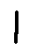 | 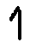
h | 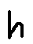 | 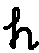
g | 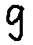 | 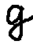

Bảng 4-8: Sự khác biệt trong cách viết tập NIST và người Việt

Nhận dạng từ đã cải tiến khá nhiều và đạt được nhiều bước tiến lớn so với giải thuật cùa 2 tác giả nước ngoài đề xuất, tuy nhiên vẫn còn một số khuyết điểm cần phải bổ sung, đồng thời phải được kiểm định và đánh giá trên một lượng lớn người dùng để tìm ra các điểm thiếu sót. Cụ thể với việc độ chính xác của nhận dạng kí tự cũng một phần ảnh hưởng rất lớn tới nhận dạng cả từ. Thêm nữa, giải thuật tìm đường ranh giới mặc dù tỏ ra tất hiểu quả trong hầu hết các trường hợp, nhưng khả năng chịu đựng lỗi vẫn chưa cao. Trong quá trình nghiên cứu, nhóm cũng đã áp dụng một số giải thuật chống nghiêng và chống xéo chữ (slant and skew correction), tuy nhiên vẫn chưa được đánh giá một cách chính xác về kết quả. Do đó, việc chưa sử dụng các giải thuật này trực tiếp vào hệ thống nhận dạng cả từ cũng làm tần suất lỗi của cả hệ thống cao thêm. Cuối cùng, do việc sử dụng từ điển chỉ ở mức độ thô sơ và đánh giá, nên việc xử lí ngôn ngữ tự nhiên trong quá trình hậu xử lí cũng chưa được thực hiện một cách hiệu quả.

Hướng phát triển tiếp theo
Mục tiêu tiếp theo là hoàn thiện việc xây dựng hệ thống nhận dạng kí tự với độ chính xác cao hơn nữa. Để thực hiện mục tiêu này, việc khắc phục các hạn chế đã đề cập ở trên là cấp thiết. Như vậy, nếu có khả năng xây dựng một tập mẫu địa phương và đánh giá tỉ mĩ tập mẫu này, hoàn toàn có thể tạo ra một bước đột phá trong độ chính xác của nhận dạng kí tự. Vì phương pháp sử dụng để nhận dạng kí tự là một phương pháp trực qua và uyển chuyển với nhiều cách viết khác nhau, nên việc bổ sung và hoàn chỉnh tập mẫu huấn luyện sẽ tăng cường cho độ chính xác của hệ thống.
Hơn nữa, mục tiêu kế tiếp là tiếp tục hoàn thiện giải thuật nhận dạng từ để đạt được độ chính xác cao hơn. Phương pháp phân mảnh cải tiến đang tạo ra những kết quả đánh giá ban đầu rất đáng mong đợi. Tuy nhiên, vẫn còn những hạn chế đã đề cập ở trên. Do đó, việc xây dựng một quá trình đánh giá quy mô trên số lượng lớn sẽ tạo ra một lượng tri thức nhất định, bổ sung vào những kết quả đã được ban đầu và từ đó nâng cao độ chính xác của nhận dạng cả từ. Điều đó có thể được hiện thực dựa trên sự bổ sung các phương pháp chống nhiễu hoàn chỉnh như skew and slant correction, hay thêm vào các kí tự rác cho tập mẫu huấn luyện. Cải tiến hệ thống nhận dạng kí tự cũng góp một phần không nhỏ vào việc nâng cao độ chính xác của nhận dạng cả từ.
Và bước cuối cùng là xây dựng chương trình soạn thảo văn bản bằng chữ viết tay hoàn thiện cho cả đoạn văn, và mở rộng ra phát triển cho cả nhận dạng tiếng Việt. Phát triền sử dụng cho chữ tiếng Việt cũng không phải là một vấn đề quá khó. Vì ngoài sự xuất hiện các dấu, chữ Việt hoàn toàn giống với chữ latin. Ngay cả việc kết nối các kí tự để tạo thành một từ cũng tương đồng.

Tính khoa học và ứng dụng thực tiển của đề tài

Ý nghĩa khoa học
Hiện nay các giải thuật về nhận dạng chữ viết tay theo hướng ngoại tuyến khá đa dạng và đã được công bố kết quả trong một số bài báo nghiên cứu. Tuy nhiên, các tác giả vẫn chưa cung cấp một cách trọn vẹn về chi tiết của giải thuật, mà chỉ là các bài báo mang tính giới thiệu. Thêm vào đó, các giải thuật hầu như chỉ đề cập riêng lẻ tới các kết quả riêng biệt như phân mảnh, hay nhận dạng kí tự, chỉ có một số ít các giải thuật tính toán độ chính xác của cả từ. Tuy nhiên việc đánh giá độ chính xác của cả từ lại dựa trên một tập mẫu nào đó không có chuẩn chung. Nên nhìn chung độ chính xác của phương pháp nhận dạng cả từ vẫn là một dấu hỏi lớn, và vẫn đặt ra các thử thách lớn cho các nhà nghiên cứu. Ngoài ra, vẫn chưa có một nghiên cứu nào trong nước thật sự hoàn thiện trong lĩnh vực này. Các sản phẩm trong nước thường chỉ hiện thực hỗ trợ cho các chữ in ra bởi máy, chỉ nhận dạng các kí tự riêng lẻ, hoặc thường chỉ mô phỏng lại các giải thuật nước ngoài trong lĩnh vực nhận dạng trực tuyến, nên vẫn chưa tạo ra một bước đột phá thực sự trong việc ứng dụng các tiềm năng của lĩnh vực nhận dạng ngoại tuyến vào cuộc sống. Do đó, thành công của đề tài này sẽ là nền tảng cho việc nghiên cứu và ứng dụng vào rất nhiều lĩnh vực trong kĩ thuật và cả cuộc sống.
Là một bước tiến mới vững chắc cho việc phát triển các hệ thống nhận dạng chữ Việt cho người Việt. Hỗ trợ cho một loạt các ứng dụng lớn và tạo nền tảng cho sinh viên khoa Khoa học và Kỹ thuật Máy tính tiếp tục phát triển và nâng cao độ chính xác của giải thuật.
Khẳng định sinh viên nói riêng và con người Việt Nam nói chung, có thể tiếp thu các công nghệ tiên tiến của thế giới, cải tiến và vươn tới một tầm cao mới về công nghệ.

Ứng dụng thực tiễn
Những hướng ứng dụng của nhận dạng chữ viết tay theo hướng ngoại tuyến là rất đa dạng và phong phú.
- Điện tử: chương trình soạn thảo văn bản như email, tin nhắn sms, … trên các thiết bị có hỗ trợ màn hình cảm ứng như smartphone hoặc tablet (laptop hỗ trợ màn hình cảm ứng). Xây dựng các ứng dụng với mục đích số hoá dữ liệu là các văn bản, chuyển đổi các văn bản scan thành các văn bản WORD nhằm tăng tính hiệu quả trong việc lưu trữ dữ liệu và tiện lợi cho việc chỉnh sửa văn bản sau này.
- Công nghiệp robot: robot đọc chữ cho trẻ em hoặc người khiếm thị, robot phục vụ cho sinh hoạt hằng ngày của con người, nhận chỉ thị bằng cách đọc hiểu các văn bản viết tay từ con người.
- Hệ thống hỗ trợ doanh nghiệp: xây dựng các hệ thống đọc bảng điểm tự động nhằm giảm bớt thời gian cũng như tăng cường độ chính xác trong công việc nhập điểm. Ngoài ra, cũng có thể mở rộng ứng dụng ra tầm các doanh nghiệp, xây dựng các hệ thống nhập liệu tự động. Xây dựng thiết bị đọc bảng số ghi chỉ số điện tự động, hỗ trợ cho các doanh nghiệp độ an toàn trong việc ghi số điện. Cùng với nhận dạng chữ kí, nhận dạng chữ viết tay cũng hỗ trợ cho việc chống gian lận trong công việc ghi điện. Xây dựng các máy quét thẻ, máy rút tiền dùng thẻ có thể đọc thông tin tài khoản ngay từ chứng minh nhân dân, thay thế cho các thẻ từ và thẻ ngân hàng với chi phí cao. Qua đó, tiến đến loại bỏ tất cá các loại thẻ khác nhau và thống nhất bằng việc sử dụng chứng minh nhân dân cho mọi giao dịch dùng tài khoản thẻ.

Tài liệu tham khảo
[1] Nafiz Arica and Fatos T. Yarman-Vural, An Overview of Character Recognition Focused on Off-Line Handwriting, in IEEE TRANSACTIONS ON SYSTEMS, MAN, AND CYBERNETICS—PART C: APPLICATIONS AND REVIEWS, VOL. 31, NO. 2, MAY 2001.
[2] N. Arica and F. T. Yarman-Vural, “One dimensional representation of two dimensional information for HMMbased handwritten recognition,” Pattern Recognit. Lett., vol. 21, no. 6–7, pp. 583–592, 2000.
[3] A. Atici and F. Yarman-Vural, “A heuristic method for Arabic character recognition,” Signal Process., vol. 62, pp. 87–99, 1997.
[4] R. M. Bozinovic and S. N. Srihari, “Off-line cursive script word recognition,” IEEE Trans. Pattern Anal. Machine Intell., vol. 11, pp. 68–83, Jan. 1989.
[5] M. Y. Chen, A. Kundu, and J. Zhou, “Off-line handwritten word recognition using a hidden Markov model type stochastic network,” IEEE Trans. Pattern Anal. Machine Intell., vol. 16, pp. 481–496, May 1994.
[6] D. Guillevic and C. Y. Suen, “Cursive script recognition: A sentence level recognition scheme,” in Proc. Int. Workshop Frontiers in Handwriting Recognit., 1994, pp. 216–223.
[7] J. G. Leu, “Edge sharpening through ramp width reduction,” Image Vis.Comput., vol. 18, no. 6–7, pp. 501–514, 2000.
[8] S. Madhvanath, G. Kim, and V. Govindaraju, “Chaincode contour processing for handwrittenword recognition,” IEEE Pattern. Anal.Machine Intell., vol. 21, pp. 928–932, Sept. 1999.
[9] B. A. Yanikoglu and P. Sandon, “Recognizing off-line cursive handwriting,” in Proc. Int. Conf. Comput. Vision Pattern Recognit., Seattle, WA, 1994, pp. 397–403.
[10] B. Yu and A. K. Jain, “A robust and fast skew detection algorithm for generic documents,” Pattern Recognit., vol. 29, 1996.
[11] T. Y. ZHANG and C. Y. SUEN, A Fast Parallel Algorithm for Thinning Digital Patterns, in Image Processing and Computer Vision.
[12] Ogawa, H. and Tanguchi, K. Thinning and stroke segmentation for handwritten Chinese character recognition. Pattern Recognition 15, 4 (1982), 299-308.
[13] Stefanelli, S. and Rosenfeld, A. Some parallel thinning algorithms for digital picture, J. ACM 18 (April 1971), 255-264.
[14] Michael Blumensteina, XinYu Liua, Brijesh Vermab, An investigation of themodiﬁed direction feature for cursive character recognition, aSchool of Information and Communication Technology, Grifﬁth University, Gold Coast Campus, PMB 50, Gold Coast Mail Centre, QLD 9726, Australia bSchool of Information Technology, Central Queensland University, Bruce Highway, North Rockhampton QLD 4702, Australia Received 29 September 2005; received in revised form 13 April 2006; accepted 14 May 2006.
[15] F. Kimura, N. Kayahara, Y. Miyake, M. Shridhar, Machine and human recognition of segmented characters from handwritten words, Proceedings of Fourth International Conference on Document Analysis and Recognition, 1997, pp. 866–869.
[16] B. Lazzerini, F. Marcelloni, A linguistic fuzzy recognizer of off-line handwritten characters, Pattern Recognition Lett. 21 (2000) 319–327.
[17] M. Blumenstein, X.Y. Liu, B. Verma, A modiﬁed direction feature for cursive character recognition, International Joint Conference on Neural Networks (IJCNN ’04), Budapest, Hungary, 2004, pp. 2983–2987.
[18] M. Blumenstein, B.K. Verma, H. Basli, A novel feature extraction technique for the recognition of segmented handwritten characters, Seventh International Conference on Document Analysis and Recognition, 2003, pp. 137–141.
[19] V.S. Dhaka and M.P. Singh, Simulating Biological Neural Network Structure in Computers with help of MATLAB for Handwriting Recognition Tasks, in Asian J. Exp. Sci., Vol. 21, No. 2, 2007, 00-00.
[20] Jianchang Mao and K. Mohiuddin and Tetsu Fujisaki, A Two-Stage Multi-Network OCR System With A Soft Pre-Classifier and A Network Selector.
[21] Patrick j.Gother, NIST Speacial Database 19, Handprinted Forms and Characters Database, National Institute of Standards and Technology, Advance System Division, Visual Image Processing Group, 1995
[22] Jonathan J.Hull, A Database for Handwritten Text Recognition Research, CORRESPONDENCE item in IEEE Transactions on Pattern Analysis and Machine Intelligence, 1993
[23] U.-V.Marti and H.Bunke, The IAM - database: an English sentence database for oﬄine handwriting recognition
[24] H. Bunke (Univ. Bern, Switzerland) and P. S. P. Wang (Northeastern Univ., USA), RECOGNITION OF WHITEBOARD NOES Online, Offline and Combination, SERIES IN MACHINE PERCEPTION AND ARTIFICIAL INTELLIGENCE.
[25] NIST dataset (http://www.nist.gov/srd/nistsd19.htm)
[26] M. Sarfraz, S.A. Mahmoud and Z. Rasheed, “On Skew Estimation and Correction of Text”
[27] Tài liệu hướng dẫn thực hành T-Engine, Phòng thí nghiệm Renesas Đại học Bách Khoa HCM
[28]T-Engine/SH7760 Development Kit, T-Kernel specification.
[29]Thư viện graphic.c, Phòng thí nghiệm Renesas Đại học Bách Khoa HCM
[30] Hong Lee and BrijeshVerma, “A Novel Multiple Experts and Fusion Based Segmentation Algorithm for Cursive Handwriting Recognition”, 978-1-4244-1821-3/08/$25.00 2008 IEEE.
[31] Brijesh Verma, Michael Blumenstein , Moumita Ghosh, “A Novel Approach For Structural Feature Extraction: Contour vs. Direction”
[32] DR. RENU VIG, TANGKESHWAR THOKCHOM, “Segmentation and Recognition using Artificial Neural Networks”
[33] Michael Blumenstein and Brijesh Verma, “Analysis of Segmentation Performance on the CEDAR Benchmark Database”, 0-7695-1263-1/01/$10.00 0 2001 IEEE
[34] Multiple classiﬁer systems – on the inﬂuence of vocabulary, ensemble, and training set size”, 0143-8166/$-see front matter @ 2004 Elsevier Ltd.All rights reserved.
[35] Nguyễn Thị Thanh Trúc, “Hiện thực chương trình paint trên thiết bị T-ENGINE/SH7760”, Luận văn đại học

